Trabajo Practico Regresión Avanzada

Regresión Lineal Simple

Jose Valdes

2023-06-05

Table of Contents

1.1. Correlación 3

Ejercicio 1.1. 3

(a) 3

(b) 4

(c) 5

Ejercicio 1.2. 8

(a) 8

(b) 13

(c) 13

(d) 13

(e) 14

1.2. Modelo Lineal Simple 14

Ejercicio 1.3. 14

(a) 14

(b) 16

(c) 17

(d) 19

(e) 19

1.3. Transformación de Variables 23

Ejercicio 1.4. 23

(a) 23

(b) 25

(c) 26

(d) 32

1.4. Tratamiento de la heterocedasticidad 35

Ejercicio 1.5. 35

(a) 43

(b) 48

(c) 48

(d) 51

(e) 51

1.5. Cuadrados Mínimos Ponderados 65

Ejercicio 1.6. 65

(a) 66

(b) 67

(c) 73

(d) 74

(e) 75

#limpio la memoria  
rm( list= ls(all.names= TRUE) ) #remove all objects  
gc( full= TRUE ) #garbage collection

## used (Mb) gc trigger (Mb) max used (Mb)  
## Ncells 459803 24.6 991600 53 644245 34.5  
## Vcells 832109 6.4 8388608 64 1635137 12.5

Se realiza validación de la instalación de los paquetes necesarios para ejecutar el script

# Bibliotecas a cargar  
  
check_packages <- function(packages) {  
 if (all(packages %in% rownames(installed.packages()))) {  
 TRUE  
 } else{  
 cat(  
 "Instalar los siguientes packages antes de ejecutar el presente script\n",  
 packages[!(packages %in% rownames(installed.packages()))],  
 "\n"  
 )  
 }  
}  
packages_needed <- c("readxl","ggplot2","MVN","gridExtra","aod","MASS","carData","car")  
  
# Se llama a la funcion check_packages  
check_packages(packages_needed)

## [1] TRUE

library(readxl)  
library(ggplot2)  
library(MVN)  
library(gridExtra)  
library(aod)  
library(MASS)  
library(carData)  
library(car)

# 1.1. Correlación

## Ejercicio 1.1.

En el archivo grasacerdos.xlsx se encuentran los datos del peso vivo (PV, en Kg) y al espesor de grasa dorsal (EGD, en mm) de 30 lechones elegidos al azar de una población de porcinos Duroc Jersey del Oeste de la provincia de Buenos Aires. Se pide

### (a)

Dibujar el diagrama de dispersión e interpretarlo.

library(readxl)  
library(ggplot2)  
library(MVN)  
library(gridExtra)  
  
grasacerdos<-read_excel("C:/Users/Josvaldes/Documents/Maestria/Austral/1ano/regresionAvanzada/TPRegresion/TPRegresion/grasacerdos.xlsx")  
dim(grasacerdos)

## [1] 30 3

head(grasacerdos)

## # A tibble: 6 × 3  
## Obs PV EGD   
## <dbl> <chr> <chr>  
## 1 1 56,81 16,19  
## 2 2 70,40 22,00  
## 3 3 71,73 19,52  
## 4 4 75,10 31,00  
## 5 5 79,65 23,58  
## 6 6 51,43 16,58

grasacerdos$PV <- as.numeric(gsub(",", ".", grasacerdos$PV))  
grasacerdos$EGD <- as.numeric(gsub(",", ".", grasacerdos$EGD))

ggplot(grasacerdos, aes(PV, EGD)) +  
 geom_point() +  
 theme_minimal() +  
 labs(x = "Peso de Cerdos", y = "Grasa Dorsal",  
 title = ("Diagrama de Dispersi\u00F3n Peso de Cerdos vs Grasa Dorsal")) # se deja la letra "ó" con \u00F3, que es la representación Unicode de esa letra

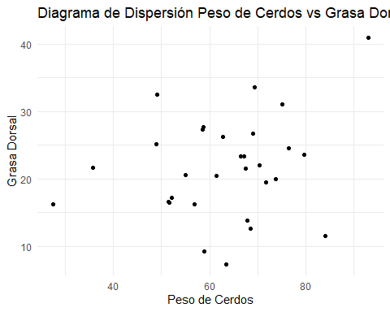

No se observa corelación entre las variables

### (b)

Calcular el coeficiente de correlación muestral y explíquelo.

biNormTest <- mvn(grasacerdos, mvnTest = "hz")  
print(biNormTest$multivariateNormality)

## Test HZ p value MVN  
## 1 Henze-Zirkler 0.6379234 0.3891766 YES

Por el resultado se puede sostener el supuesto de una distribución normal bivariada para estas variables. En tal sentido, se procede a realizar el test de Pearson para determinar la relación de las variables:

corCoeff <- cor(grasacerdos$PV,grasacerdos$EGD, method = "pearson")  
corCoeff

## [1] 0.2543434

La prueba de correlación de Pearson muestra que existe una correlación positiva débil entre las variables. Esto significa que hay una tendencia a que los valores de las variables aumenten juntos, pero la relación no es muy fuerte.

### (c)

¿Hay suficiente evidencia para admitir asociación entre el peso y el espesor de grasa? (α = 0,05). Verifique los supuestos para decidir el indicador que va a utilizar.

Para determinar si hay suficiente evidencia para admitir una asociación entre el peso y el espesor de grasa, es necesario verificar los supuestos y luego utilizar un indicador apropiado para evaluar la correlación entre las variables.

A continuación, se describen los supuestos que se deben verificar antes de seleccionar el indicador:

1 - Supuesto de normalidad: Se debe verificar si las variables peso y espesor de grasa siguen una distribución normal. Esto se puede hacer mediante métodos gráficos, como histogramas o gráficos de Q-Q, y pruebas estadísticas, como el test de normalidad (por ejemplo, el test de Shapiro-Wilk).

shapiro.test(grasacerdos$PV)

##   
## Shapiro-Wilk normality test  
##   
## data: grasacerdos$PV  
## W = 0.97533, p-value = 0.6925

shapiro.test(grasacerdos$EGD)

##   
## Shapiro-Wilk normality test  
##   
## data: grasacerdos$EGD  
## W = 0.98514, p-value = 0.9395

par(mfrow = c(1, 2))   
qqnorm(grasacerdos$PV, main = "Peso", col = "darkred")   
qqline(grasacerdos$PV)   
qqnorm(grasacerdos$EGD, main = "Grasa dorsal", col = "blue")   
qqline(grasacerdos$EGD)

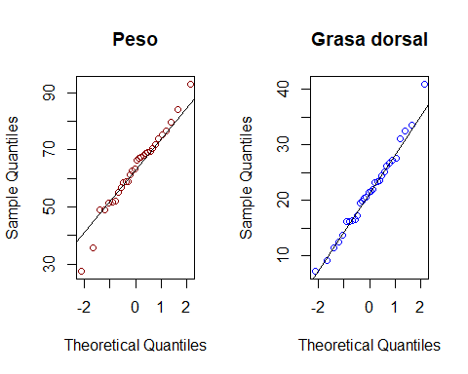

par(mfrow = c(1, 2))  
hist(grasacerdos$PV, breaks = 10, main = "", xlab = "Peso", border = "darkred")   
hist(grasacerdos$EGD, breaks = 10, main = "", xlab = "Grasa dorsal", border = "blue")

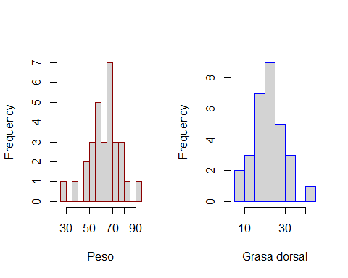

par(bg="white")  
pairs(grasacerdos) # representa todos los diagramas de dispersión de a pares

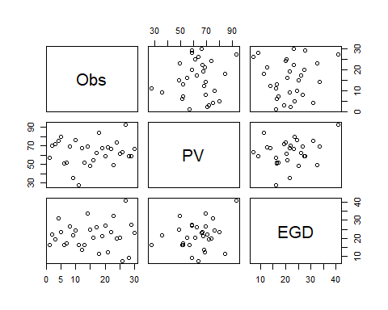

2 - Supuesto de linealidad: Se debe verificar si la relación entre el peso y el espesor de grasa es lineal. Esto se puede explorar mediante un diagrama de dispersión o mediante técnicas de análisis exploratorio de datos.

3 - Supuesto de homogeneidad de varianzas: Se debe verificar si la varianza del espesor de grasa es constante en diferentes niveles de peso. Esto se puede evaluar mediante gráficos de dispersión y pruebas estadísticas, como el test de Levene.

Una vez que se han verificado los supuestos, puedes seleccionar un indicador apropiado para evaluar la asociación entre el peso y el espesor de grasa. Dado que estamos analizando una relación entre dos variables continuas, el coeficiente de correlación de Pearson sería un indicador adecuado.

Para determinar si hay suficiente evidencia para admitir la asociación entre el peso y el espesor de grasa, se puede realizar una prueba de hipótesis utilizando el coeficiente de correlación de Pearson. El enunciado de las hipótesis sería:

Hipótesis nula (H0): No hay asociación entre el peso y el espesor de grasa (ρ = 0). Hipótesis alternativa (HA): Hay asociación entre el peso y el espesor de grasa (ρ ≠ 0).

corTest <- cor.test(grasacerdos$PV,grasacerdos$EGD, method = "pearson")   
corTest

##   
## Pearson's product-moment correlation  
##   
## data: grasacerdos$PV and grasacerdos$EGD  
## t = 1.3916, df = 28, p-value = 0.175  
## alternative hypothesis: true correlation is not equal to 0  
## 95 percent confidence interval:  
## -0.1166112 0.5630217  
## sample estimates:  
## cor   
## 0.2543434

El resultado del test de correlación de Pearson como se mostró en el punto b corresponde a una correlacion positiva baja entre las variables y un P-valor de 0.1749942 que seria mayor que el nivel de significancia $α$ = 0,05 de la prueba, por tal razon, no se puede afirmar la presencia de una asociación significativa entre las variables.

## Ejercicio 1.2.

Los datos del cuarteto de Anscombe se encuentran en el archivo anscombe.xlsx

Se pide explorar los datos de la siguiente manera:

### (a)

Graficar los cuatro pares de datos en un diagrama de dispersión cada uno.

# se observa que el archivo esta incompleto anscombe.xlsx (dimensiones 6x8), se busca en internet y se trabaja con Anscombe's Quartet.xlsx (dimensiones 12x8)  
anscombe<-read_excel("C:/Users/Josvaldes/Documents/Maestria/Austral/1ano/regresionAvanzada/TPRegresion/TPRegresion/Anscombe's Quartet.xlsx")  
dim(anscombe)

## [1] 11 8

head(anscombe)

## # A tibble: 6 × 8  
## X1 X2 X3 X4 X5 X6 X7 X8  
## <dbl> <dbl> <dbl> <dbl> <dbl> <dbl> <dbl> <dbl>  
## 1 10 8.04 10 9.14 10 7.46 8 6.58  
## 2 8 6.95 8 8.14 8 6.77 8 5.76  
## 3 13 7.58 13 8.74 13 12.7 8 7.71  
## 4 9 8.81 9 8.77 9 7.11 8 8.84  
## 5 11 8.33 11 9.26 11 7.81 8 8.47  
## 6 14 9.96 14 8.1 14 8.84 8 7.04

dd1=ggplot(anscombe, aes(X1, X2)) +   
 geom_point() + theme_minimal() + labs(title = "Diagrama de Dispersi\u00F3n X1 vs X2")  
dd1

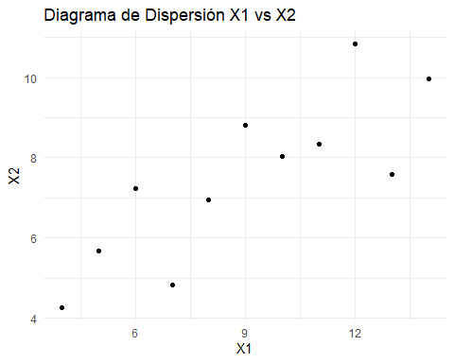

dd2=ggplot(anscombe, aes(X3, X4)) +   
 geom_point() + theme_minimal() + labs(title = "Diagrama de Dispersi\u00F3n X3 vs X4")  
dd2

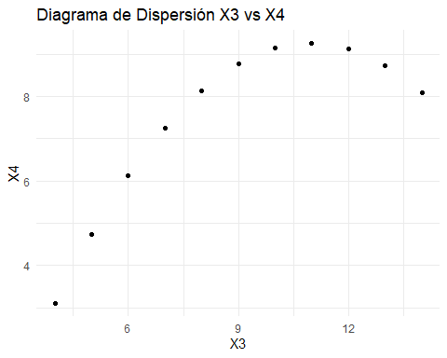

dd3=ggplot(anscombe, aes(X5, X6)) +   
 geom_point() + theme_minimal() + labs(title = "Diagrama de Dispersi\u00F3n X5 vs X6")  
dd3

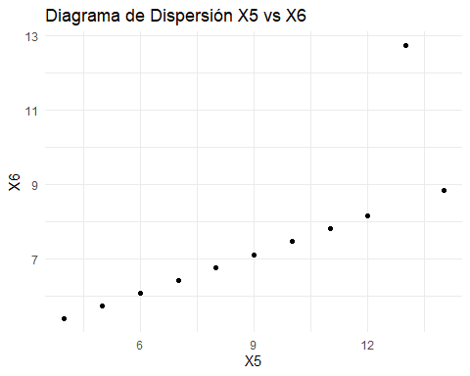

dd4=ggplot(anscombe, aes(X7, X8)) +   
 geom_point() + theme_minimal() + labs(title = "Diagrama de Dispersi\u00F3n X7 vs X8")  
dd4

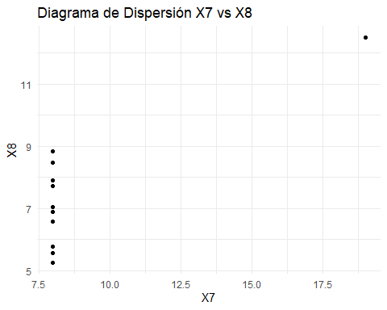

#resumen  
grid.arrange(dd1,dd2,dd3,dd4, ncol = 2, nrow = 2)

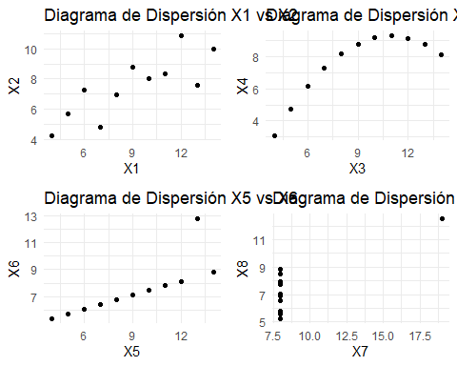

### (b)

Hallar los valores medios de las variables para cada par de datos.

colMeans(anscombe)

## X1 X2 X3 X4 X5 X6 X7 X8   
## 9.000000 7.500909 9.000000 7.500909 9.000000 7.500000 9.000000 7.500909

### (c)

Hallar los valores de la dispersión para cada conjunto de datos.

sapply(anscombe, sd)

## X1 X2 X3 X4 X5 X6 X7 X8   
## 3.316625 2.031568 3.316625 2.031657 3.316625 2.030424 3.316625 2.030579

### (d)

Hallar el coeficiente muestral de correlación lineal en cada caso.

mvn(data = anscombe[c(1,2)], mvnTest = "hz")$multivariateNormality$MVN

## [1] "YES"

mvn(data = anscombe[c(3,4)], mvnTest = "hz")$multivariateNormality$MVN

## [1] "NO"

mvn(data = anscombe[c(5,6)], mvnTest = "hz")$multivariateNormality$MVN

## [1] "NO"

mvn(data = anscombe[c(7,8)], mvnTest = "hz")$multivariateNormality$MVN

## [1] "NO"

cor.test(anscombe$X1,anscombe$X2,method="pearson")$p.value

## [1] 0.002169629

cor.test(anscombe$X3,anscombe$X4,method="spearman")$p.value

## [1] 0.02305887

cor.test(anscombe$X5,anscombe$X6,method="spearman")$p.value

## [1] 0

cor.test(anscombe$X7,anscombe$X8,method="spearman")$p.value

## Warning in cor.test.default(anscombe$X7, anscombe$X8, method = "spearman"):  
## Cannot compute exact p-value with ties

## [1] 0.1173068

Debido al Warning obtenido (Cannot compute exact p-value with ties[1] 0.1173068), se calcula el coeficiente de correlación con el método de Spearman, aun así que el test de Henze-Zirkler dice como resultado NO.

cor.test(anscombe$X7,anscombe$X8,method="pearson")$p.value

## [1] 0.002164602

### (e)

Observar, comentar y concluir.

Por los resultados obtenidos en el primer par de variables se utiliza el coeficiente de correlación de Pearson y para los tres paredes restantes el de Spearman. Aunque para la relación de variables X7 y X8 aunque se obtuvo con test de Henze-Zirkler como resultado NO, se recibe una warning por el cual se hace la prueba con el test de Pearson.

# 1.2. Modelo Lineal Simple

## Ejercicio 1.3.

El archivo peso_edad_colest.xlsx disponible contiene registros correspondientes a 25 individuos respecto de su peso, su edad y el nivel de colesterol total en sangre.

Se pide:

### (a)

Realizar el diagrama de dispersión de colesterol en función de la edad y de colesterol en función de peso. Le parece adecuado ajustar un modelo lineal para alguno de estos dos pares de variables?

#Se cargan los datos  
colesterol <- read_excel('peso_edad_colest.xlsx')  
  
#Se visualizan la estructura  
head(colesterol)

## # A tibble: 6 × 3  
## peso edad colest  
## <dbl> <dbl> <dbl>  
## 1 84 46 354  
## 2 73 20 190  
## 3 65 52 405  
## 4 70 30 263  
## 5 76 57 451  
## 6 69 25 302

Se realizan los diagramas de dispersión solicitados

#Diagrama de dispersión colesterol en función de la edad  
dd112=ggplot(colesterol, aes(edad, colest)) +   
 geom_point() + theme_minimal() + labs(title = "Diagrama de Dispersi\u00F3n edad vs colesterol")  
dd112

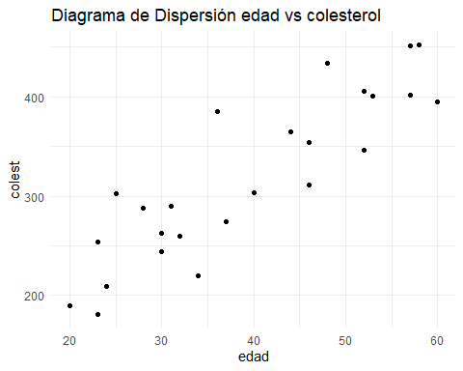

#Diagrama de dispersión colesterol en función del peso  
dd212=ggplot(colesterol, aes(peso, colest)) +   
 geom_point() + theme_minimal() + labs(title = "Diagrama de Dispersi\u00F3n peso vs colesterol")  
dd212

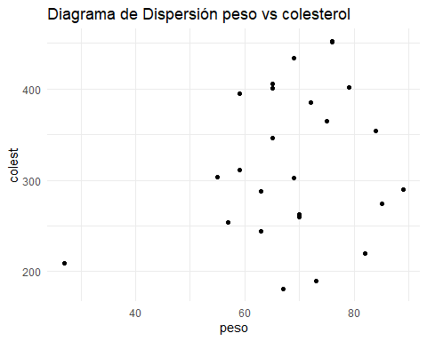

Por las gráficas se podría pensar que se ajuste un modelo lineal entre las variables edad y colesterol.

### (b)

Estime los coeficientes del modelo lineal para el colesterol en función de la edad.

Coeficientes

#Modelo lineal para el colesterol en función de la edad.  
model <- lm(colest ~ edad, data = colesterol)  
model$coefficients

## (Intercept) edad   
## 95.502004 5.670842

Grafica del modelo y las bandas de error estándar alrededor de la línea de regresión

(dd112+ geom_smooth(method = "lm", se = TRUE, color = "black") )

## `geom_smooth()` using formula = 'y ~ x'

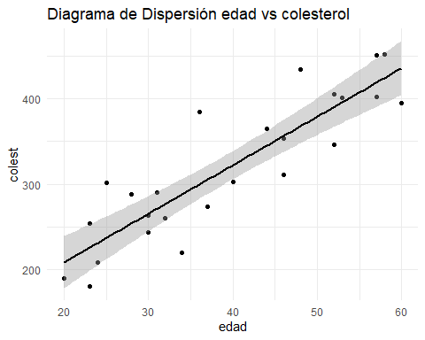

### (c)

Estime intervalos de confianza del 95% para los coeficientes del modelo y compare estos resultados con el test de Wald para los coeficientes. Le parece que hay asociación entre estos test y el test de la regresión?

ic <- confint(model, level = 0.95)  
ic

## 2.5 % 97.5 %  
## (Intercept) 41.190390 149.813618  
## edad 4.358216 6.983467

Test de Wald

library(aod)  
coef(model)

## (Intercept) edad   
## 95.502004 5.670842

testWald=wald.test(Sigma = vcov(model), b = coef(model), Terms = 1)  
testWald

## Wald test:  
## ----------  
##   
## Chi-squared test:  
## X2 = 13.2, df = 1, P(> X2) = 0.00028

Las anteriores salidas muestra los coeficientes estimados del modelo de regresión lineal y los resultados del test de Wald para evaluar la significancia de los coeficientes.

Los coeficientes del modelo indican lo siguiente:

* El coeficiente de intercepto (Intercept) es de aproximadamente 95.502004.
* El coeficiente para la variable “edad” es de aproximadamente 5.670842.

El test de Wald se utiliza para evaluar la significancia estadística de los coeficientes del modelo. En este caso, se realiza el test de Wald para el coeficiente del intercepto (intercept). El resultado del test muestra que el estadístico de prueba chi-cuadrado (X2) es de 13.2, con 1 grado de libertad y un valor p (P(>X2)) de 0.00028.

Se puede concluir lo siguiente:

El coeficiente de intercepto es significativamente diferente de cero, debido a que el valor p es muy pequeño (0.00028). Esto indica que hay evidencia de una asociación entre la variable de respuesta y la variable de intercepto.

En cuanto al coeficiente de la variable “edad”, se realizan los siguientes cancululos para obtener el test de wald:

# Se obtiene la matriz de varianza-covarianza de los coeficientes del modelo  
vcov_model <- vcov(model)  
  
# Se obtienen los coeficientes estimados del modelo  
coef_model <- coef(model)  
  
# Calculo del estadístico de prueba utilizando la fórmula del test de Wald:  
wald_stat <- (coef_model["edad"] - 0) / sqrt(vcov_model["edad", "edad"])  
  
# Calculo del valor p correspondiente al estadístico de prueba  
p_value <- 1 - pchisq(wald_stat^2, df = 1)  
  
# Imprimir resultado  
cat("Test de Wald para la variable 'edad':\n")

## Test de Wald para la variable 'edad':

cat("------------------------\n")

## ------------------------

cat("Estadístico de prueba:", wald_stat, "\n")

## Estadístico de prueba: 8.937073

cat("Valor p:", p_value, "\n")

## Valor p: 0

En resumen, hay evidencia de asociación entre el coeficiente de intercepto y la variable de respuesta según el test de Wald.Para la variable “edad” se tiene un estadístico de prueba de 8.937073 y un valor p de 0. Esto indica que hay evidencia significativa para rechazar la hipótesis nula de que el coeficiente de “edad” sea igual a cero.

### (d)

A partir de esta recta estime los valores de E(Y ) para x = 25 años y x = 48 años. Podría estimarse el valor de E(Y ) para x = 80 años?

Para estimar los valores de E(Y) para diferentes valores de x utilizando la recta ajustada en el modelo de regresión, se pueden utilizar los coeficientes del modelo.

En este caso, los coeficientes del modelo son:

Intercepto: 95.502004 Coeficiente para la variable “edad”: 5.670842

E(Y) = Intercepto + Coeficiente * x

predict(model, newdata = data.frame(edad = c(25,80)))

## 1 2   
## 237.2730 549.1693

Sin embargo, para valores de x más allá del rango de los datos observados, como x = 80 años, la extrapolación puede no ser confiable. La recta ajustada se basa en los datos observados y su validez puede estar limitada a ese rango. Por lo tanto, no se recomienda estimar el valor de E(Y) para x = 80 años utilizando este modelo de regresión.

### (e)

Testee la normalidad de los residuos y haga un gráfico para ver si son homocedásticos.

# Prueba de normalidad de Shapiro-Wilk   
residuos <- residuals(model)  
shapiro.test(residuos)

##   
## Shapiro-Wilk normality test  
##   
## data: residuos  
## W = 0.96478, p-value = 0.5175

El resultado de esta prueba proporciona un valor p que indica que no hay suficiente evidencia para rechazar la hipótesis nula de normalidad de los residuos. Como el valor p es mayor que un umbral de significancia (por ejemplo, 0.05), se puede concluir que los residuos siguen una distribución normal.

Grafico de los residuos del modelo

plot(residuos ~ fitted.values(model), ylab = "Residuos", xlab = "Valores ajustados")  
abline(h = 0, col = "red")

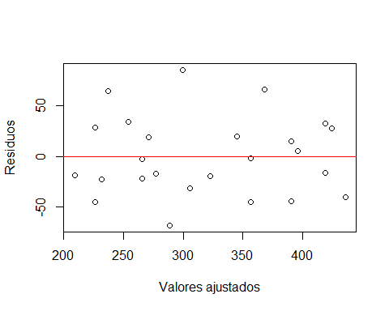

Grafico con lineas:

colest2<-colesterol  
colest2$prediccion <- model$fitted.values   
colest2$residuos <- model$residuals  
  
ggplot(data = colest2, aes(x = prediccion, y = residuos)) +   
 geom_point(aes(color = residuos)) +   
 scale_color_gradient2(low = "blue3", mid = "grey", high = "red") +   
 geom_hline(yintercept = 0) + geom_segment(aes(xend = prediccion, yend = 0), alpha = 0.2) +   
 labs(title = "Distribución de los residuos", x = "predicción modelo", y = "residuo") +   
 theme_bw() +   
 theme(plot.title = element_text(hjust = 0.5), legend.position = "none")

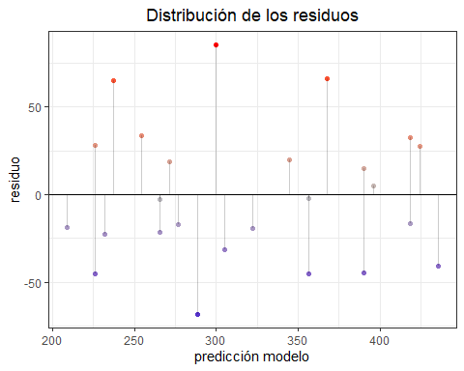

Grafico con histograma:

ggplot(data = colest2, aes(x = residuos)) + geom_histogram(aes(y = after_stat(density))) +   
 labs(title = "Histograma de los residuos") + theme_bw() +   
 theme(plot.title = element_text(hjust = 0.5))

## `stat_bin()` using `bins = 30`. Pick better value with `binwidth`.

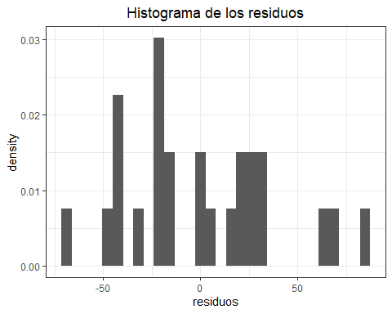

Grafico QQ

qqnorm(model$residuals, main = "Residuos del modelo", col = "darkred")   
qqline(model$residuals)

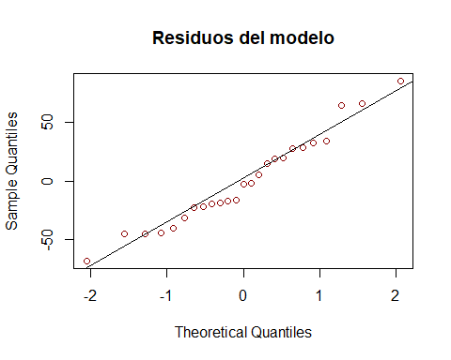

De los resultados anteriores se puede suponer que los residuos del modelo siguen una distribución normal y no son homocedasticos.

# 1.3. Transformación de Variables

## Ejercicio 1.4.

Una empresa desarrolló un sistema de energía solar para calentar el agua para una caldera que es parte del sistema de energía del proceso productivo. Existe el interés de controlar la estabilidad del sistema, para ello se monitorea el mismo y se registran los datos cada hora. Los datos se encuentran disponibles en el archivo energia.xlsx

### (a)

Realizar el diagrama de dispersión y evaluar si un modelo de regresión lineal es adecuado.

# Se cargan los datos  
energia <- read_excel('energia.xlsx')  
  
#Se visualizan la estructura  
head(energia)

## # A tibble: 6 × 2  
## Hora Energía  
## <dbl> <dbl>  
## 1 1 598  
## 2 2 527  
## 3 3 530  
## 4 4 528  
## 5 5 452  
## 6 6 497

#Dimensiones  
dim(energia)

## [1] 48 2

Diagrama de dispersión

#Diagrama de dispersión colesterol en función del peso  
dd14=ggplot(energia, aes(Hora, Energía)) +   
 geom_point() + theme_minimal() + labs(title = "Diagrama de dispersi\u00F3n Hora vs Energía")  
dd14

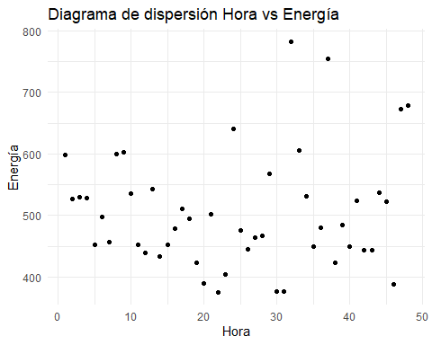

# Validación de una distribución normal bivariada para estas variables  
biNormTest14 <- mvn(energia, mvnTest = "hz")  
biNormTest14

## $multivariateNormality  
## Test HZ p value MVN  
## 1 Henze-Zirkler 1.355059 0.002347283 NO  
##   
## $univariateNormality  
## Test Variable Statistic p value Normality  
## 1 Anderson-Darling Hora 0.5128 0.1849 YES   
## 2 Anderson-Darling Energía 1.1299 0.0053 NO   
##   
## $Descriptives  
## n Mean Std.Dev Median Min Max 25th 75th Skew Kurtosis  
## Hora 48 24.50 14.00000 24.5 1 48 12.75 36.25 0.000000 -1.2752179  
## Energía 48 504.25 93.07615 482.5 375 782 444.50 535.50 1.032494 0.8324672

Por arrojar un resultado de MVN NO se realiza el test de Spearman

cor.test(energia$Hora,energia$Energía,method="spearman")$p.value

## Warning in cor.test.default(energia$Hora, energia$Energía, method =  
## "spearman"): Cannot compute exact p-value with ties

## [1] 0.806419

# métodos robustos para manejar empates  
cor.test(energia$Hora, energia$Energía, method = "spearman", exact = FALSE)

##   
## Spearman's rank correlation rho  
##   
## data: energia$Hora and energia$Energía  
## S = 19093, p-value = 0.8064  
## alternative hypothesis: true rho is not equal to 0  
## sample estimates:  
## rho   
## -0.03631528

La salida corresponde a la prueba de correlación de rangos de Spearman y se puede interpretar de la siguiente manera:

* La primera línea indica que se realizó la prueba de correlación de rangos de Spearman en los datos de las variables “Hora” y “Energía” del dataframe “energia”.
* El valor de S es 19093, que es la suma de los cuadrados de las diferencias entre los rangos de las dos variables.
* El valor p es 0.8064, que es el valor p obtenido de la prueba de hipótesis. En este caso, como el valor p es mayor que 0.05 (nivel de significancia comúnmente utilizado), no hay suficiente evidencia para rechazar la hipótesis nula de que no hay correlación entre las dos variables.
* La hipótesis alternativa indica que el verdadero coeficiente de correlación rho no es igual a cero.
* La estimación de rho basada en la muestra es -0.03631528, lo que indica una correlación negativa muy débil entre las dos variables.

En resumen, la salida sugiere que no hay evidencia suficiente para concluir que hay una correlación significativa entre las variables “Hora” y “Energía” en el conjunto de datos analizado.

### (b)

Estimar un modelo lineal y verificar la normalidad de los residuos del mismo.

model14 = lm(Energía ~ Hora, data=energia)  
summary(model14)

##   
## Call:  
## lm(formula = Energía ~ Hora, data = energia)  
##   
## Residuals:  
## Min 1Q Median 3Q Max   
## -131.12 -60.60 -24.31 37.29 273.84   
##   
## Coefficients:  
## Estimate Std. Error t value Pr(>|t|)   
## (Intercept) 491.4894 27.5044 17.869 <2e-16 ***  
## Hora 0.5208 0.9772 0.533 0.597   
## ---  
## Signif. codes: 0 '***' 0.001 '**' 0.01 '*' 0.05 '.' 0.1 ' ' 1  
##   
## Residual standard error: 93.79 on 46 degrees of freedom  
## Multiple R-squared: 0.006138, Adjusted R-squared: -0.01547   
## F-statistic: 0.2841 on 1 and 46 DF, p-value: 0.5966

El modelo de regresión lineal ajustado es el siguiente:

Energía = 491.4894 + 0.5208 * Hora

Se interpreta:

El valor t de 0.533 y el correspondiente valor p de 0.597 indican que el coeficiente de la variable “Hora” no es estadísticamente significativo, es decir, no hay suficiente evidencia para afirmar que hay una relación lineal significativa entre la variable “Hora” y la variable “Energía”.

El modelo en general muestra un ajuste deficiente, ya que el valor del R-cuadrado ajustado es negativo (-0.01547), lo que indica que el modelo no explica bien la variabilidad de los datos. Además, el valor p asociado al estadístico F es de 0.5966, lo que sugiere que el modelo en su conjunto no es estadísticamente significativo.

En resumen, el modelo de regresión lineal no muestra una relación significativa entre la variable “Hora” y la variable “Energía”, y no es capaz de explicar la variabilidad en los datos de manera satisfactoria.

### (c)

En caso de rechazar este supuesto buscar una transformación lineal para este modelo y aplicarla.

library(MASS)  
  
# Aplica la transformación de Box-Cox a la variable dependiente "Energía" en función de la variable independiente "Hora"  
box_cox_result <- boxcox(Energía ~ Hora, lambda = -5:2, data = energia)

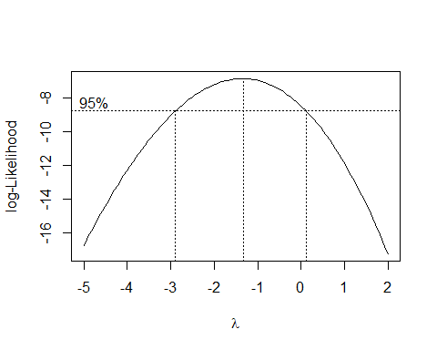 Según el gráfico, el lambda óptimo se encuentra cerca de -1. Entonces consideraremos la transformación de potencia sobre la variable respuesta.

# Se encuentra el valor óptimo de lambda que maximiza el logaritmo de verosimilitud  
best_box_cox <- box_cox_result$x[which.max(box_cox_result$y)]  
  
# Se ajusta un modelo de regresión lineal utilizando la variable dependiente "Energía" elevada a la potencia óptima de lambda (best_box_cox) como la variable de respuesta y la variable independiente "Hora".  
modelE2 <- lm((Energía)^(best_box_cox) ~ Hora, data = energia)  
  
summary(modelE2)

##   
## Call:  
## lm(formula = (Energía)^(best_box_cox) ~ Hora, data = energia)  
##   
## Residuals:  
## Min 1Q Median 3Q Max   
## -1.290e-04 -3.263e-05 3.849e-06 3.599e-05 1.150e-04   
##   
## Coefficients:  
## Estimate Std. Error t value Pr(>|t|)   
## (Intercept) 2.779e-04 1.787e-05 15.55 <2e-16 ***  
## Hora -1.251e-08 6.350e-07 -0.02 0.984   
## ---  
## Signif. codes: 0 '***' 0.001 '**' 0.01 '*' 0.05 '.' 0.1 ' ' 1  
##   
## Residual standard error: 6.094e-05 on 46 degrees of freedom  
## Multiple R-squared: 8.444e-06, Adjusted R-squared: -0.02173   
## F-statistic: 0.0003884 on 1 and 46 DF, p-value: 0.9844

shapiro.test(modelE2$residuals)

##   
## Shapiro-Wilk normality test  
##   
## data: modelE2$residuals  
## W = 0.98002, p-value = 0.5796

Interpretación:

* El coeficiente del intercepto (Intercept) es 2.779e-04, lo cual representa el valor esperado de la variable de respuesta cuando la variable predictora es igual a cero. El coeficiente de la variable predictora “Hora” es -1.251e-08, lo que indica que hay una relación muy débil y casi nula entre la variable “Hora” y la variable de respuesta “Energía”.
* El coeficiente de determinación (R-cuadrado) múltiple es extremadamente bajo, con un valor de 8.444e-06. Esto indica que el modelo solo explica una fracción muy pequeña de la variabilidad de los datos de la variable de respuesta. El R-cuadrado ajustado tiene un valor negativo de -0.02173, lo que sugiere que el modelo no se ajusta bien a los datos.
* El valor del estadístico F es de 0.0003884 con un p-value asociado de 0.9844. Esto indica que el modelo en su conjunto no es estadísticamente significativo, lo que sugiere que no hay evidencia suficiente para afirmar que el modelo es una mejora significativa sobre un modelo nulo.
* La prueba de normalidad de Shapiro-Wilk se utiliza para evaluar si los residuos del modelo siguen una distribución normal. En este caso, el valor de W obtenido es 0.98002, y el p-value asociado es 0.5796. Como el p-value es mayor que 0.05, no hay suficiente evidencia para rechazar la hipótesis nula de normalidad de los residuos.

En resumen, el modelo ajustado no es capaz de explicar la variabilidad en los datos de manera satisfactoria, no muestra una relación significativa entre la variable predictora “Hora” y la variable de respuesta “Energía”, y los residuos no siguen una distribución normal.

# Crea una copia  
energia3<-energia  
  
# Se calcula el logaritmo natural de la columna "Energía" en el dataframe energia y se asigna a la columna "Energía" en energia3.  
energia3$Energía <- log(energia$Energía)  
  
# Se agrega una columna llamada "prediccion" en energia3 que contiene los valores ajustados del modelo modelE2.  
energia3$prediccion <- modelE2$fitted.values   
  
# Se agrega una columna llamada "residuos" en energia3 que contiene los residuos del modelo modelE2.  
energia3$residuos <- modelE2$residuals  
  
# Se crea un gráfico de histograma de los residuos utilizando la librería ggplot. Los residuos se representan en el eje x y la densidad en el eje y.  
ggplot(data = energia3, aes(x = residuos)) + geom_histogram(aes(y = ..density..)) +   
 labs(title = "Histograma de los residuos") + theme_bw() +   
 theme(plot.title = element_text(hjust = 0.5))

## Warning: The dot-dot notation (`..density..`) was deprecated in ggplot2 3.4.0.  
## ℹ Please use `after_stat(density)` instead.  
## This warning is displayed once every 8 hours.  
## Call `lifecycle::last_lifecycle_warnings()` to see where this warning was  
## generated.

## `stat_bin()` using `bins = 30`. Pick better value with `binwidth`.

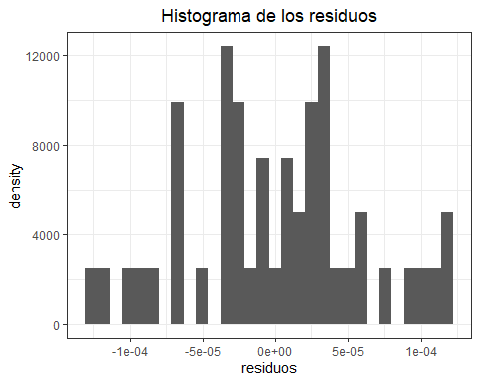

# Se crea un gráfico de cuantiles normales (QQ plot) de los residuos del modelo modelE2.  
qqnorm(modelE2$residuals)   
  
# Se crea una linea de referencia en el grafico  
qqline(modelE2$residuals)

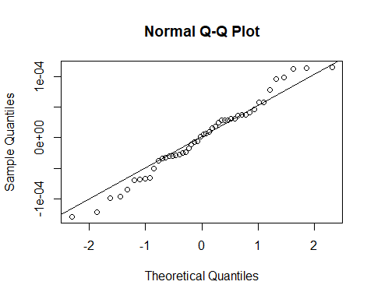

linMod2 <- lm(log10(Energía) ~ Hora, data = energia)  
summary(linMod2)

##   
## Call:  
## lm(formula = log10(Energía) ~ Hora, data = energia)  
##   
## Residuals:  
## Min 1Q Median 3Q Max   
## -0.12212 -0.04859 -0.01411 0.03415 0.19541   
##   
## Coefficients:  
## Estimate Std. Error t value Pr(>|t|)   
## (Intercept) 2.6899875 0.0224064 120.055 <2e-16 ***  
## Hora 0.0002440 0.0007961 0.306 0.761   
## ---  
## Signif. codes: 0 '***' 0.001 '**' 0.01 '*' 0.05 '.' 0.1 ' ' 1  
##   
## Residual standard error: 0.07641 on 46 degrees of freedom  
## Multiple R-squared: 0.002038, Adjusted R-squared: -0.01966   
## F-statistic: 0.09393 on 1 and 46 DF, p-value: 0.7606

Los valores de t-value y p-value para el coeficiente de Hora son 0.306 y 0.761 respectivamente. Esto indica que no hay evidencia significativa para afirmar que la variable Hora tenga un efecto significativo en el logaritmo en base 10 de la variable Energía.

El R cuadrado múltiple ajustado es de -0.01966, lo que sugiere que el modelo no explica de manera efectiva la variabilidad en el logaritmo en base 10 de la variable Energía.

El F-estadístico tiene un valor de 0.09393 y un p-value de 0.7606. Esto indica que el modelo en su conjunto no es estadísticamente significativo.

En resumen, los resultados sugieren que el modelo de regresión lineal con la variable Hora como predictor no es adecuado para explicar la variabilidad en el logaritmo en base 10 de la variable Energía. No se encontró una relación significativa entre estas dos variables.

plot(energia$Hora,log10(energia$Energía),xlab="Hora",ylab="log10(Energía)",  
 main="Hora vs log10(Energía)")  
  
abline(linMod2,col="darkviolet",lwd=2)

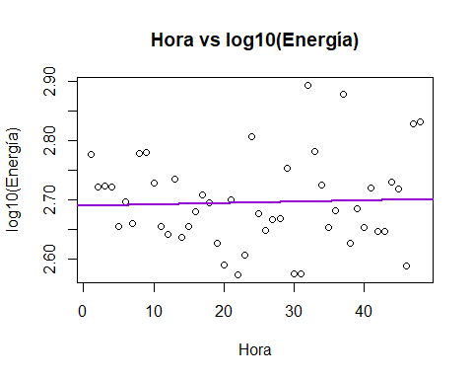

### (d)

Realizar el análisis diagnóstico del nuevo modelo y estimar un intervalo de confianza y un intervalo de predicción para 27.5 hs con ambos modelos. Comparar los intervalos.

análisis diagnóstico

shapiro.test(linMod2$residuals)

##   
## Shapiro-Wilk normality test  
##   
## data: linMod2$residuals  
## W = 0.96393, p-value = 0.1454

W (estadístico de prueba): El valor de W obtenido es 0.96393. Este valor se utiliza para evaluar la desviación de la normalidad. Un valor cercano a 1 indica que los datos se ajustan bien a una distribución normal.

p-value (valor p): El valor p obtenido es 0.1454. Es una medida de la evidencia en contra de la hipótesis nula de que los residuos siguen una distribución normal. Un valor p mayor a un umbral (generalmente 0.05) indica que no hay suficiente evidencia para rechazar la hipótesis nula y se puede considerar que los residuos se distribuyen aproximadamente de manera normal.

En este caso, el valor p es 0.1454, lo que sugiere que no hay suficiente evidencia para rechazar la hipótesis nula de normalidad de los residuos. Por lo tanto, se puede asumir que los residuos del modelo siguen una distribución aproximadamente normal.

library(car)  
  
# Prueba de heterocedasticidad   
ncvTest(modelE2)

## Non-constant Variance Score Test   
## Variance formula: ~ fitted.values   
## Chisquare = 2.758408, Df = 1, p = 0.096744

Dado que el valor p (0.096744) es mayor que el nivel de significancia comúnmente utilizado (como 0.05), no hay suficiente evidencia para rechazar la hipótesis nula. Por lo tanto, no se encontró evidencia suficiente para concluir que hay heterocedasticidad en los residuos del modelo modelE2. Esto sugiere que la varianza de los residuos es constante, lo que cumple con la asunción de homocedasticidad en el modelo lineal.

# Prueba de autocorrelación de primer orden utilizando el estadístico de Durbin-Watson (D-W)  
dwt(linMod2)

## lag Autocorrelation D-W Statistic p-value  
## 1 0.0159792 1.877106 0.536  
## Alternative hypothesis: rho != 0

El estadístico D-W tiene un rango de valores entre 0 y 4 y se utiliza para detectar la presencia de autocorrelación en los residuos de un modelo de regresión.

En este caso, el valor del estadístico D-W es 1.877106. El rango de valores cercanos a 2 sugiere la ausencia de autocorrelación de primer orden en los residuos. Sin embargo, para interpretar adecuadamente el resultado, también se debe considerar el valor p asociado al estadístico.

El valor p asociado al estadístico D-W es 0.608. Dado que este valor p es mayor que el nivel de significancia comúnmente utilizado (como 0.05), no hay suficiente evidencia para rechazar la hipótesis nula de que no hay autocorrelación de primer orden en los residuos.

En resumen, no se encontró evidencia de autocorrelación de primer orden en los residuos del modelo modelE2, lo que indica que los residuos están aproximadamente no correlacionados entre sí.

Aunque se cumplen los supuestos con el modelo linMod2, en definitiva, utilizando transformaciones no se logra ajustar un modelo de regresión que cumpla con un R cuadrado suficientemente alto para inferir que una variable explica la otra.

# Intervalo de confianza modelo 2  
ic <- confint(model14, level = 0.95)  
ic

## 2.5 % 97.5 %  
## (Intercept) 436.12578 546.852940  
## Hora -1.44621 2.487895

# Intervalo de confianza modelo 2  
ic <- confint(modelE2, level = 0.95)  
ic

## 2.5 % 97.5 %  
## (Intercept) 2.419201e-04 3.138658e-04  
## Hora -1.290618e-06 1.265591e-06

# Intervalo de confianza modelo 3  
ic <- confint(linMod2, level = 0.95)  
ic

## 2.5 % 97.5 %  
## (Intercept) 2.644885797 2.735089103  
## Hora -0.001358468 0.001846429

Predicción

ic1=predict(model14, newdata = data.frame(Hora = c(27.5)),interval="confidence")  
ip1=predict(model14, newdata = data.frame(Hora = c(27.5)),interval="prediction")  
ic1

## fit lwr upr  
## 1 505.8125 477.9305 533.6945

ip1

## fit lwr upr  
## 1 505.8125 314.9688 696.6563

ic2=predict(modelE2, newdata = data.frame(Hora = c(27.5)),interval="confidence")  
ip2=predict(modelE2, newdata = data.frame(Hora = c(27.5)),interval="prediction")  
ic2

## fit lwr upr  
## 1 0.0002775488 0.0002594323 0.0002956653

ip2

## fit lwr upr  
## 1 0.0002775488 0.0001535469 0.0004015508

ic3=predict(linMod2, newdata = data.frame(Hora = c(27.5)),interval="confidence")  
ip3=predict(linMod2, newdata = data.frame(Hora = c(27.5)),interval="prediction")  
ic3

## fit lwr upr  
## 1 2.696697 2.673983 2.719411

ip3

## fit lwr upr  
## 1 2.696697 2.541227 2.852167

Si se toma el último modelo que cumplió los supuestos y se retira la transformación se tiene:

10^ic3

## fit lwr upr  
## 1 497.3898 472.0445 524.096

10^ip3

## fit lwr upr  
## 1 497.3898 347.7179 711.4867

# 1.4. Tratamiento de la heterocedasticidad

## Ejercicio 1.5.

Se obtuvieron datos históricos del mercado inmobiliario de una ciudad de Nueva Taipei, en Taiwan. La base es inmobiliaria.xlsx .

Las características son:

* edad: Edad de la propiedad (en años).
* distancia: La distancia a la estación de transporte más cercana (en metros).
* negocios: Cantidad de negocios de conveniencia en las cercanías a una distancia realizable a pie.
* latitud: Latitud de la ubicación de la propiedad (en grados).
* longitud: Longitud de la ubicación de la propiedad (en grados).
* precio: Precio por metro cuadrado (en miles de dólares)

Se quiere investigar si el precio de las propiedades puede ser estimado en función de alguna de las variables disponibles.

# se carga la base  
baseeje15="C:/Users/Josvaldes/Documents/Maestria/Austral/1ano/regresionAvanzada/TPRegresion/TPRegresion/inmobiliaria.csv"  
propiedades <- read.csv(baseeje15,header = TRUE, sep = ";")  
  
propiedades

## edad distancia negocios latitud longitud precio  
## 1 32.0 84.87882 10 24.98 121.54 11.5  
## 2 19.5 306.59470 9 24.98 121.54 12.8  
## 3 13.3 561.98450 5 24.99 121.54 14.3  
## 4 13.3 561.98450 5 24.99 121.54 16.6  
## 5 5.0 390.56840 5 24.98 121.54 13.1  
## 6 7.1 2176.03000 4 24.96 121.51 9.7  
## 7 34.5 623.47310 7 24.98 121.54 12.2  
## 8 20.1 287.60250 6 24.98 121.54 14.2  
## 9 31.7 5512.03800 1 24.95 121.48 5.7  
## 10 17.9 1783.18000 3 24.97 121.51 6.7  
## 11 34.7 405.21340 1 24.97 121.53 12.5  
## 12 0.2 292.99780 6 24.98 121.54 21.2  
## 13 17.7 350.85150 1 24.98 121.53 11.3  
## 14 16.9 368.13630 8 24.97 121.54 12.8  
## 15 1.5 23.48000 7 24.97 121.54 14.5  
## 16 4.5 2275.87700 3 24.96 121.51 8.9  
## 17 10.5 279.17260 7 24.98 121.55 15.6  
## 18 14.7 1360.13900 1 24.95 121.55 7.5  
## 19 10.1 279.17260 7 24.98 121.55 14.5  
## 20 39.6 480.69770 4 24.97 121.54 11.8  
## 21 29.3 1487.86800 2 24.98 121.52 8.2  
## 22 3.1 383.86240 5 24.98 121.54 17.0  
## 23 10.4 276.44900 4 24.96 121.54 10.2  
## 24 19.2 557.47800 5 24.97 121.54 14.2  
## 25 7.3 451.24380 5 24.98 121.55 17.3  
## 26 25.9 4519.69000 0 24.95 121.50 6.7  
## 27 29.6 769.40340 7 24.98 121.53 7.6  
## 28 37.9 488.57270 1 24.97 121.53 10.4  
## 29 16.5 323.65500 6 24.98 121.54 14.9  
## 30 15.4 205.36700 7 24.98 121.54 16.7  
## 31 13.9 4079.41800 0 25.01 121.52 8.3  
## 32 14.7 1935.00900 2 24.96 121.51 6.9  
## 33 12.0 1360.13900 1 24.95 121.55 7.7  
## 34 3.1 577.96150 6 24.97 121.55 14.5  
## 35 16.2 289.32480 5 24.98 121.54 14.0  
## 36 13.6 4082.01500 0 24.94 121.50 4.8  
## 37 16.8 4066.58700 0 24.94 121.50 5.5  
## 38 36.1 519.46170 5 24.96 121.54 10.5  
## 39 34.4 512.78710 6 24.99 121.54 10.3  
## 40 2.7 533.47620 4 24.97 121.55 16.3  
## 41 36.6 488.81930 8 24.97 121.54 11.6  
## 42 21.7 463.96230 9 24.97 121.54 12.7  
## 43 35.9 640.73910 3 24.98 121.54 18.6  
## 44 24.2 4605.74900 0 24.95 121.50 4.1  
## 45 29.4 4510.35900 1 24.95 121.50 4.0  
## 46 21.7 512.54870 4 24.97 121.54 13.4  
## 47 31.3 1758.40600 1 24.95 121.55 6.3  
## 48 32.1 1438.57900 3 24.97 121.52 8.2  
## 49 13.3 492.23130 5 24.97 121.54 11.8  
## 50 16.1 289.32480 5 24.98 121.54 15.7  
## 51 31.7 1160.63200 0 24.95 121.53 4.2  
## 52 33.6 371.24950 8 24.97 121.54 12.7  
## 53 3.5 56.47425 7 24.96 121.54 16.2  
## 54 30.3 4510.35900 1 24.95 121.50 6.8  
## 55 13.3 336.05320 5 24.96 121.53 12.8  
## 56 11.0 1931.20700 2 24.96 121.51 6.5  
## 57 5.3 259.66070 6 24.98 121.55 19.2  
## 58 17.2 2175.87700 3 24.96 121.51 8.4  
## 59 2.6 533.47620 4 24.97 121.55 16.7  
## 60 17.5 995.75540 0 24.96 121.55 7.7  
## 61 40.1 123.74290 8 24.98 121.54 13.4  
## 62 1.0 193.58450 6 24.97 121.54 15.4  
## 63 8.5 104.81010 5 24.97 121.54 17.2  
## 64 30.4 464.22300 6 24.98 121.54 11.0  
## 65 12.5 561.98450 5 24.99 121.54 12.7  
## 66 6.6 90.45606 9 24.97 121.54 17.9  
## 67 35.5 640.73910 3 24.98 121.54 12.4  
## 68 32.5 424.54420 8 24.98 121.54 11.0  
## 69 13.8 4082.01500 0 24.94 121.50 6.1  
## 70 6.8 379.55750 10 24.98 121.54 16.5  
## 71 12.3 1360.13900 1 24.95 121.55 8.9  
## 72 35.9 616.40040 3 24.98 121.54 11.2  
## 73 20.5 2185.12800 3 24.96 121.51 7.8  
## 74 38.2 552.43710 2 24.98 121.53 9.0  
## 75 18.0 1414.83700 1 24.95 121.55 8.0  
## 76 11.8 533.47620 4 24.97 121.55 12.2  
## 77 30.8 377.79560 6 24.96 121.54 11.2  
## 78 13.2 150.93470 7 24.97 121.54 14.6  
## 79 25.3 2707.39200 3 24.96 121.51 5.4  
## 80 15.1 383.28050 7 24.97 121.54 13.2  
## 81 0.0 338.96790 9 24.97 121.54 15.4  
## 82 1.8 1455.79800 1 24.95 121.55 8.2  
## 83 16.9 4066.58700 0 24.94 121.50 5.5  
## 84 8.9 1406.43000 0 24.99 121.53 14.5  
## 85 23.0 3947.94500 0 24.95 121.50 7.7  
## 86 0.0 274.01440 1 24.97 121.53 13.8  
## 87 9.1 1402.01600 0 24.99 121.53 13.1  
## 88 20.6 2469.64500 4 24.96 121.51 6.6  
## 89 31.9 1146.32900 0 24.95 121.53 4.9  
## 90 40.9 167.59890 5 24.97 121.54 12.4  
## 91 8.0 104.81010 5 24.97 121.54 15.7  
## 92 6.4 90.45606 9 24.97 121.54 18.0  
## 93 28.4 617.44240 3 24.98 121.53 10.5  
## 94 16.4 289.32480 5 24.98 121.54 15.5  
## 95 6.4 90.45606 9 24.97 121.54 18.8  
## 96 17.5 964.74960 4 24.99 121.53 11.6  
## 97 12.7 170.12890 1 24.97 121.53 10.0  
## 98 1.1 193.58450 6 24.97 121.54 16.5  
## 99 0.0 208.39050 6 24.96 121.54 13.8  
## 100 32.7 392.44590 6 24.96 121.54 9.2  
## 101 0.0 292.99780 6 24.98 121.54 21.5  
## 102 17.2 189.51810 8 24.98 121.54 14.3  
## 103 12.2 1360.13900 1 24.95 121.55 8.1  
## 104 31.4 592.50060 2 24.97 121.54 10.3  
## 105 4.0 2147.37600 3 24.96 121.51 8.6  
## 106 8.1 104.81010 5 24.97 121.54 15.6  
## 107 33.3 196.61720 7 24.98 121.54 11.9  
## 108 9.9 2102.42700 3 24.96 121.51 7.0  
## 109 14.8 393.26060 6 24.96 121.54 2.3  
## 110 30.6 143.83830 8 24.98 121.54 16.2  
## 111 20.6 737.91610 2 24.98 121.55 14.1  
## 112 30.9 6396.28300 1 24.94 121.48 3.7  
## 113 13.6 4197.34900 0 24.94 121.50 3.9  
## 114 25.3 1583.72200 3 24.97 121.52 9.3  
## 115 16.6 289.32480 5 24.98 121.54 18.1  
## 116 13.3 492.23130 5 24.97 121.54 9.5  
## 117 13.6 492.23130 5 24.97 121.54 14.5  
## 118 31.5 414.94760 4 24.98 121.54 9.8  
## 119 0.0 185.42960 0 24.97 121.53 13.8  
## 120 9.9 279.17260 7 24.98 121.55 17.4  
## 121 1.1 193.58450 6 24.97 121.54 14.7  
## 122 38.6 804.68970 4 24.98 121.53 19.1  
## 123 3.8 383.86240 5 24.98 121.54 16.7  
## 124 41.3 124.99120 6 24.97 121.54 18.4  
## 125 38.5 216.83290 7 24.98 121.54 12.4  
## 126 29.6 535.52700 8 24.98 121.54 11.4  
## 127 4.0 2147.37600 3 24.96 121.51 9.3  
## 128 26.6 482.75810 5 24.97 121.54 11.4  
## 129 18.0 373.39370 8 24.99 121.54 12.0  
## 130 33.4 186.96860 6 24.97 121.54 12.8  
## 131 18.9 1009.23500 0 24.96 121.55 6.3  
## 132 11.4 390.56840 5 24.98 121.54 14.2  
## 133 13.6 319.07080 6 24.96 121.54 14.4  
## 134 10.0 942.46640 0 24.98 121.52 13.2  
## 135 12.9 492.23130 5 24.97 121.54 12.9  
## 136 16.2 289.32480 5 24.98 121.54 15.6  
## 137 5.1 1559.82700 3 24.97 121.52 8.8  
## 138 19.8 640.60710 5 24.97 121.55 11.4  
## 139 13.6 492.23130 5 24.97 121.54 12.2  
## 140 11.9 1360.13900 1 24.95 121.55 8.6  
## 141 2.1 451.24380 5 24.98 121.55 13.8  
## 142 0.0 185.42960 0 24.97 121.53 15.8  
## 143 3.2 489.88210 8 24.97 121.54 13.1  
## 144 16.4 3780.59000 0 24.93 121.51 13.7  
## 145 34.9 179.45380 8 24.97 121.54 12.0  
## 146 35.8 170.73110 7 24.97 121.54 14.7  
## 147 4.9 387.77210 9 24.98 121.54 13.5  
## 148 12.0 1360.13900 1 24.95 121.55 8.8  
## 149 6.5 376.17090 6 24.95 121.54 12.4  
## 150 16.9 4066.58700 0 24.94 121.50 6.3  
## 151 13.8 4082.01500 0 24.94 121.50 4.7  
## 152 30.7 1264.73000 0 24.95 121.53 5.5  
## 153 16.1 815.93140 4 24.98 121.53 10.8  
## 154 11.6 390.56840 5 24.98 121.54 11.9  
## 155 15.5 815.93140 4 24.98 121.53 11.3  
## 156 3.5 49.66105 8 24.96 121.54 17.5  
## 157 19.2 616.40040 3 24.98 121.54 12.0  
## 158 16.0 4066.58700 0 24.94 121.50 3.5  
## 159 8.5 104.81010 5 24.97 121.54 16.8  
## 160 0.0 185.42960 0 24.97 121.53 16.7  
## 161 13.7 1236.56400 1 24.98 121.55 9.3  
## 162 0.0 292.99780 6 24.98 121.54 22.3  
## 163 28.2 330.08540 8 24.97 121.54 13.2  
## 164 27.6 515.11220 5 24.96 121.54 11.3  
## 165 8.4 1962.62800 1 24.95 121.55 7.1  
## 166 24.0 4527.68700 0 24.95 121.50 4.4  
## 167 3.6 383.86240 5 24.98 121.54 17.8  
## 168 6.6 90.45606 9 24.97 121.54 17.6  
## 169 41.3 401.88070 4 24.98 121.54 10.6  
## 170 4.3 432.03850 7 24.98 121.54 13.7  
## 171 30.2 472.17450 3 24.97 121.54 11.1  
## 172 13.9 4573.77900 0 24.95 121.50 5.8  
## 173 33.0 181.07660 9 24.98 121.54 12.7  
## 174 13.1 1144.43600 4 24.99 121.53 11.1  
## 175 14.0 438.85130 1 24.97 121.53 12.9  
## 176 26.9 4449.27000 0 24.95 121.50 4.7  
## 177 11.6 201.89390 8 24.98 121.54 16.9  
## 178 13.5 2147.37600 3 24.96 121.51 7.2  
## 179 17.0 4082.01500 0 24.94 121.50 5.7  
## 180 14.1 2615.46500 0 24.95 121.56 6.6  
## 181 31.4 1447.28600 3 24.97 121.52 6.5  
## 182 20.9 2185.12800 3 24.96 121.51 7.8  
## 183 8.9 3078.17600 0 24.95 121.57 6.7  
## 184 34.8 190.03920 8 24.98 121.54 13.4  
## 185 16.3 4066.58700 0 24.94 121.50 6.2  
## 186 35.3 616.57350 8 24.98 121.54 12.8  
## 187 13.2 750.07040 2 24.97 121.55 11.5  
## 188 43.8 57.58945 7 24.97 121.54 12.9  
## 189 9.7 421.47900 5 24.98 121.54 14.9  
## 190 15.2 3771.89500 0 24.93 121.51 8.9  
## 191 15.2 461.10160 5 24.95 121.54 10.5  
## 192 22.8 707.90670 2 24.98 121.55 11.1  
## 193 34.4 126.72860 8 24.97 121.54 14.6  
## 194 34.0 157.60520 7 24.97 121.54 11.8  
## 195 18.2 451.64190 8 24.97 121.54 9.6  
## 196 17.4 995.75540 0 24.96 121.55 7.7  
## 197 13.1 561.98450 5 24.99 121.54 13.9  
## 198 38.3 642.69850 3 24.98 121.54 9.5  
## 199 15.6 289.32480 5 24.98 121.54 14.0  
## 200 18.0 1414.83700 1 24.95 121.55 8.1  
## 201 12.8 1449.72200 3 24.97 121.52 6.5  
## 202 22.2 379.55750 10 24.98 121.54 13.3  
## 203 38.5 665.06360 3 24.98 121.54 10.4  
## 204 11.5 1360.13900 1 24.95 121.55 7.9  
## 205 34.8 175.62940 8 24.97 121.54 12.4  
## 206 5.2 390.56840 5 24.98 121.54 15.8  
## 207 0.0 274.01440 1 24.97 121.53 13.2  
## 208 17.6 1805.66500 2 24.99 121.52 9.4  
## 209 6.2 90.45606 9 24.97 121.54 17.6  
## 210 18.1 1783.18000 3 24.97 121.51 6.3  
## 211 19.2 383.71290 8 24.97 121.54 14.6  
## 212 37.8 590.92920 1 24.97 121.54 12.0  
## 213 28.0 372.62420 6 24.98 121.54 12.4  
## 214 13.6 492.23130 5 24.97 121.54 13.3  
## 215 29.3 529.77710 8 24.98 121.54 12.2  
## 216 37.2 186.51010 9 24.98 121.54 23.7  
## 217 9.0 1402.01600 0 24.99 121.53 11.7  
## 218 30.6 431.11140 10 24.98 121.54 14.7  
## 219 9.1 1402.01600 0 24.99 121.53 12.8  
## 220 34.5 324.94190 6 24.98 121.54 13.9  
## 221 1.1 193.58450 6 24.97 121.54 14.8  
## 222 16.5 4082.01500 0 24.94 121.50 3.9  
## 223 32.4 265.06090 8 24.98 121.54 12.2  
## 224 11.9 3171.32900 0 25.00 121.52 14.1  
## 225 31.0 1156.41200 0 24.95 121.53 5.8  
## 226 4.0 2147.37600 3 24.96 121.51 10.1  
## 227 16.2 4074.73600 0 24.94 121.50 4.5  
## 228 27.1 4412.76500 1 24.95 121.50 5.3  
## 229 39.7 333.36790 9 24.98 121.54 9.8  
## 230 8.0 2216.61200 4 24.96 121.51 7.2  
## 231 12.9 250.63100 7 24.97 121.54 11.9  
## 232 3.6 373.83890 10 24.98 121.54 18.8  
## 233 13.0 732.85280 0 24.98 121.53 11.8  
## 234 12.8 732.85280 0 24.98 121.53 12.3  
## 235 18.1 837.72330 0 24.96 121.55 9.0  
## 236 11.0 1712.63200 2 24.96 121.52 8.7  
## 237 13.7 250.63100 7 24.97 121.54 12.5  
## 238 2.0 2077.39000 3 24.96 121.51 10.1  
## 239 32.8 204.17050 8 24.98 121.54 14.6  
## 240 4.8 1559.82700 3 24.97 121.52 6.6  
## 241 7.5 639.61980 5 24.97 121.55 12.4  
## 242 16.4 389.82190 6 24.96 121.54 12.3  
## 243 21.7 1055.06700 0 24.96 121.55 7.0  
## 244 19.0 1009.23500 0 24.96 121.55 6.8  
## 245 18.0 6306.15300 1 24.96 121.48 4.5  
## 246 39.2 424.71320 7 24.97 121.54 9.1  
## 247 31.7 1159.45400 0 24.95 121.53 4.2  
## 248 5.9 90.45606 9 24.97 121.54 16.0  
## 249 30.4 1735.59500 2 24.96 121.52 7.8  
## 250 1.1 329.97470 5 24.98 121.54 15.7  
## 251 31.5 5512.03800 1 24.95 121.48 5.3  
## 252 14.6 339.22890 1 24.98 121.53 8.0  
## 253 17.3 444.13340 1 24.98 121.53 13.3  
## 254 0.0 292.99780 6 24.98 121.54 19.2  
## 255 17.7 837.72330 0 24.96 121.55 8.7  
## 256 17.0 1485.09700 4 24.97 121.52 9.3  
## 257 16.2 2288.01100 3 24.96 121.51 7.4  
## 258 15.9 289.32480 5 24.98 121.54 16.1  
## 259 3.9 2147.37600 3 24.96 121.51 9.6  
## 260 32.6 493.65700 7 24.97 121.55 12.3  
## 261 15.7 815.93140 4 24.98 121.53 11.5  
## 262 17.8 1783.18000 3 24.97 121.51 7.2  
## 263 34.7 482.75810 5 24.97 121.54 12.5  
## 264 17.2 390.56840 5 24.98 121.54 12.2  
## 265 17.6 837.72330 0 24.96 121.55 7.0  
## 266 10.8 252.58220 1 24.97 121.53 35.6  
## 267 17.7 451.64190 8 24.97 121.54 8.0  
## 268 13.0 492.23130 5 24.97 121.54 12.3  
## 269 13.2 170.12890 1 24.97 121.53 8.9  
## 270 27.5 394.01730 7 24.97 121.54 12.4  
## 271 1.5 23.38284 7 24.97 121.54 15.1  
## 272 19.1 461.10160 5 24.95 121.54 10.3  
## 273 21.2 2185.12800 3 24.96 121.51 8.4  
## 274 0.0 208.39050 6 24.96 121.54 13.3  
## 275 2.6 1554.25000 3 24.97 121.52 9.4  
## 276 2.3 184.33020 6 24.97 121.54 13.8  
## 277 4.7 387.77210 9 24.98 121.54 13.6  
## 278 2.0 1455.79800 1 24.95 121.55 7.8  
## 279 33.5 1978.67100 2 24.99 121.52 7.1  
## 280 15.0 383.28050 7 24.97 121.54 10.4  
## 281 30.1 718.29370 3 24.98 121.54 16.8  
## 282 5.9 90.45606 9 24.97 121.54 17.1  
## 283 19.2 461.10160 5 24.95 121.54 10.0  
## 284 16.6 323.69120 6 24.98 121.54 15.5  
## 285 13.9 289.32480 5 24.98 121.54 13.5  
## 286 37.7 490.34460 0 24.97 121.53 11.2  
## 287 3.4 56.47425 7 24.96 121.54 16.5  
## 288 17.5 395.67470 5 24.96 121.53 7.4  
## 289 12.6 383.28050 7 24.97 121.54 12.9  
## 290 26.4 335.52730 6 24.98 121.54 11.5  
## 291 18.2 2179.59000 3 24.96 121.51 6.6  
## 292 12.5 1144.43600 4 24.99 121.53 10.3  
## 293 34.9 567.03490 4 24.97 121.55 8.6  
## 294 16.7 4082.01500 0 24.94 121.50 5.1  
## 295 33.2 121.72620 10 24.98 121.54 14.0  
## 296 2.5 156.24420 4 24.97 121.54 11.2  
## 297 38.0 461.78480 0 24.97 121.53 10.8  
## 298 16.5 2288.01100 3 24.96 121.51 7.0  
## 299 38.3 439.71050 0 24.97 121.53 11.6  
## 300 20.0 1626.08300 3 24.97 121.52 8.9  
## 301 16.2 289.32480 5 24.98 121.54 16.7  
## 302 14.4 169.98030 1 24.97 121.53 15.2  
## 303 10.3 3079.89000 0 24.95 121.57 7.5  
## 304 16.4 289.32480 5 24.98 121.54 16.1  
## 305 30.3 1264.73000 0 24.95 121.53 5.8  
## 306 16.4 1643.49900 2 24.95 121.55 7.5  
## 307 21.3 537.79710 4 24.97 121.54 12.8  
## 308 35.4 318.52920 9 24.97 121.54 23.6  
## 309 8.3 104.81010 5 24.97 121.54 13.0  
## 310 3.7 577.96150 6 24.97 121.55 12.6  
## 311 15.6 1756.41100 2 24.98 121.52 8.3  
## 312 13.3 250.63100 7 24.97 121.54 12.7  
## 313 15.6 752.76690 2 24.98 121.53 11.4  
## 314 7.1 379.55750 10 24.98 121.54 15.1  
## 315 34.6 272.67830 5 24.96 121.54 8.2  
## 316 13.5 4197.34900 0 24.94 121.50 5.6  
## 317 16.9 964.74960 4 24.99 121.53 11.4  
## 318 12.9 187.48230 1 24.97 121.53 10.0  
## 319 28.6 197.13380 6 24.98 121.54 12.9  
## 320 12.4 1712.63200 2 24.96 121.52 9.5  
## 321 36.6 488.81930 8 24.97 121.54 11.5  
## 322 4.1 56.47425 7 24.96 121.54 18.8  
## 323 3.5 757.33770 3 24.98 121.55 11.1  
## 324 15.9 1497.71300 3 24.97 121.52 7.2  
## 325 13.6 4197.34900 0 24.94 121.50 5.8  
## 326 32.0 1156.77700 0 24.95 121.53 3.9  
## 327 25.6 4519.69000 0 24.95 121.50 4.7  
## 328 39.8 617.71340 2 24.98 121.53 12.0  
## 329 7.8 104.81010 5 24.97 121.54 11.6  
## 330 30.0 1013.34100 5 24.99 121.53 6.9  
## 331 27.3 337.60160 6 24.96 121.54 11.1  
## 332 5.1 1867.23300 2 24.98 121.52 10.8  
## 333 31.3 600.86040 5 24.97 121.55 9.4  
## 334 31.5 258.18600 9 24.97 121.54 11.0  
## 335 1.7 329.97470 5 24.98 121.54 15.3  
## 336 33.6 270.88950 0 24.97 121.53 13.0  
## 337 13.0 750.07040 2 24.97 121.55 11.2  
## 338 5.7 90.45606 9 24.97 121.54 16.2  
## 339 33.5 563.28540 8 24.98 121.54 14.1  
## 340 34.6 3085.17000 0 25.00 121.52 12.5  
## 341 0.0 185.42960 0 24.97 121.53 11.5  
## 342 13.2 1712.63200 2 24.96 121.52 9.3  
## 343 17.4 6488.02100 1 24.96 121.47 3.4  
## 344 4.6 259.66070 6 24.98 121.55 16.3  
## 345 7.8 104.81010 5 24.97 121.54 14.2  
## 346 13.2 492.23130 5 24.97 121.54 12.8  
## 347 4.0 2180.24500 3 24.96 121.51 8.7  
## 348 18.4 2674.96100 3 24.96 121.51 7.8  
## 349 4.1 2147.37600 3 24.96 121.51 9.5  
## 350 12.2 1360.13900 1 24.95 121.55 9.1  
## 351 3.8 383.86240 5 24.98 121.54 18.4  
## 352 10.3 211.44730 1 24.97 121.53 13.7  
## 353 0.0 338.96790 9 24.97 121.54 13.6  
## 354 1.1 193.58450 6 24.97 121.54 13.7  
## 355 5.6 2408.99300 0 24.96 121.56 7.5  
## 356 32.9 87.30222 10 24.98 121.54 14.3  
## 357 41.4 281.20500 8 24.97 121.54 19.2  
## 358 17.1 967.40000 4 24.99 121.53 12.1  
## 359 32.3 109.94550 10 24.98 121.54 14.5  
## 360 35.3 614.13940 7 24.98 121.54 10.0  
## 361 17.3 2261.43200 4 24.96 121.51 8.9  
## 362 14.2 1801.54400 1 24.95 121.55 7.5  
## 363 15.0 1828.31900 2 24.96 121.52 6.3  
## 364 18.2 350.85150 1 24.98 121.53 13.1  
## 365 20.2 2185.12800 3 24.96 121.51 6.9  
## 366 15.9 289.32480 5 24.98 121.54 12.8  
## 367 4.1 312.89630 5 24.96 121.54 15.7  
## 368 33.9 157.60520 7 24.97 121.54 12.6  
## 369 0.0 274.01440 1 24.97 121.53 15.8  
## 370 5.4 390.56840 5 24.98 121.54 15.0  
## 371 21.7 1157.98800 0 24.96 121.55 7.2  
## 372 14.7 1717.19300 2 24.96 121.52 9.2  
## 373 3.9 49.66105 8 24.96 121.54 17.2  
## 374 37.3 587.88770 8 24.97 121.55 11.3  
## 375 0.0 292.99780 6 24.98 121.54 21.1  
## 376 14.1 289.32480 5 24.98 121.54 16.2  
## 377 8.0 132.54690 9 24.98 121.54 14.3  
## 378 16.3 3529.56400 0 24.93 121.52 8.9  
## 379 29.1 506.11440 4 24.98 121.54 12.2  
## 380 16.1 4066.58700 0 24.94 121.50 3.9  
## 381 18.3 82.88643 10 24.98 121.54 14.1  
## 382 0.0 185.42960 0 24.97 121.53 16.8  
## 383 16.2 2103.55500 3 24.96 121.51 7.8  
## 384 10.4 2251.93800 4 24.96 121.51 8.3  
## 385 40.9 122.36190 8 24.97 121.54 20.5  
## 386 32.8 377.83020 9 24.97 121.54 11.7  
## 387 6.2 1939.74900 1 24.95 121.55 9.5  
## 388 42.7 443.80200 6 24.98 121.54 10.7  
## 389 16.9 967.40000 4 24.99 121.53 12.2  
## 390 32.6 4136.27100 1 24.96 121.50 7.5  
## 391 21.2 512.54870 4 24.97 121.54 12.9  
## 392 37.1 918.63570 1 24.97 121.55 9.7  
## 393 13.1 1164.83800 4 24.99 121.53 9.8  
## 394 14.7 1717.19300 2 24.96 121.52 7.0  
## 395 12.7 170.12890 1 24.97 121.53 11.3  
## 396 26.8 482.75810 5 24.97 121.54 10.8  
## 397 7.6 2175.03000 3 24.96 121.51 8.4  
## 398 12.7 187.48230 1 24.97 121.53 8.6  
## 399 30.9 161.94200 9 24.98 121.54 12.0  
## 400 16.4 289.32480 5 24.98 121.54 12.5  
## 401 23.0 130.99450 6 24.96 121.54 11.3  
## 402 1.9 372.13860 7 24.97 121.54 12.3  
## 403 5.2 2408.99300 0 24.96 121.56 6.8  
## 404 18.5 2175.74400 3 24.96 121.51 8.5  
## 405 13.7 4082.01500 0 24.94 121.50 4.7  
## 406 5.6 90.45606 9 24.97 121.54 15.2  
## 407 18.8 390.96960 7 24.98 121.54 12.3  
## 408 8.1 104.81010 5 24.97 121.54 15.9  
## 409 6.5 90.45606 9 24.97 121.54 19.4

### (a)

Analizar si el precio depende de alguna de las variables.

# Se crea el promedio de las variables  
promediosP <- colMeans(propiedades)  
  
# Se crea las graficas   
# grafica edad vs precio  
c1 <- ggplot(propiedades, aes(edad, precio)) +   
 geom_point() +  
 geom_vline(xintercept=promediosP[1],linetype="dotted") +   
 geom_hline(yintercept=promediosP[6],linetype="dotted") +  
 geom_smooth(method = "lm", se = TRUE, color = "black") +  
 theme_minimal()  
  
# grafica distancia vs precio  
c2 <- ggplot(propiedades, aes(distancia, precio)) +   
 geom_point() +   
 geom_vline(xintercept=promediosP[2],linetype="dotted") +  
 geom_hline(yintercept=promediosP[6],linetype="dotted") +   
 geom_smooth(method = "lm", se = TRUE, color = "black") +  
 theme_minimal()  
  
# grafica negocios vs precio  
c3 <- ggplot(propiedades, aes(negocios, precio)) +   
 geom_point() +  
 geom_vline(xintercept=promediosP[3],linetype="dotted") +   
 geom_hline(yintercept=promediosP[6],linetype="dotted") +   
 geom_smooth(method = "lm", se = TRUE, color = "black") +  
 theme_minimal()  
  
# grafica negocios vs precio  
  
c4 <- ggplot(propiedades, aes(latitud, precio)) +   
 geom_point() +  
 geom_vline(xintercept=promediosP[4],linetype="dotted") +   
 geom_hline(yintercept=promediosP[6],linetype="dotted") +   
 geom_smooth(method = "lm", se = TRUE, color = "black") +  
 theme_minimal()  
  
# grafica longitud vs precio  
  
c5 <- ggplot(propiedades, aes(longitud, precio)) +   
 geom_point() +  
 geom_vline(xintercept=promediosP[5],linetype="dotted") +   
 geom_hline(yintercept=promediosP[6],linetype="dotted") +   
 geom_smooth(method = "lm", se = TRUE, color = "black") +  
 theme_minimal()  
  
grid.arrange(c1,c2,c3,c4,c5, ncol = 3, nrow = 2)

## `geom_smooth()` using formula = 'y ~ x'  
## `geom_smooth()` using formula = 'y ~ x'  
## `geom_smooth()` using formula = 'y ~ x'  
## `geom_smooth()` using formula = 'y ~ x'  
## `geom_smooth()` using formula = 'y ~ x'

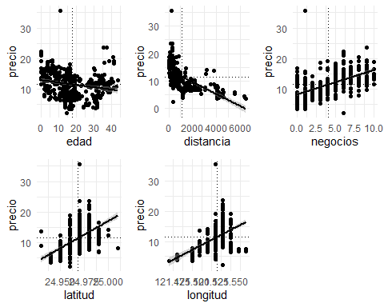

Se realizan los tests:

# test Precio y edad  
biNormTest <- mvn(data = propiedades[c(6,1)], mvnTest = "hz")  
print(biNormTest$multivariateNormality$MVN)

## [1] "NO"

# test Precio y distancia  
biNormTest <- mvn(data = propiedades[c(6,2)], mvnTest = "hz")  
print(biNormTest$multivariateNormality$MVN)

## [1] "NO"

# test Precio y negocio  
biNormTest <- mvn(data = propiedades[c(6,3)], mvnTest = "hz")  
print(biNormTest$multivariateNormality$MVN)

## [1] "NO"

# test Precio y latitud  
biNormTest <- mvn(data = propiedades[c(6,4)], mvnTest = "hz")  
print(biNormTest$multivariateNormality$MVN)

## [1] "NO"

# test Precio y longitud  
biNormTest <- mvn(data = propiedades[c(6,5)], mvnTest = "hz")  
print(biNormTest$multivariateNormality$MVN)

## [1] "NO"

Por el resultado se observa que al no ser una distribución normal bivariada se procede a utilizar la correlación de Spearman

cor.test(propiedades$precio,propiedades$edad,method="spearman")$p.value

## Warning in cor.test.default(propiedades$precio, propiedades$edad, method =  
## "spearman"): Cannot compute exact p-value with ties

## [1] 5.210699e-09

cor.test(propiedades$precio,propiedades$distancia,method="spearman")$p.value

## Warning in cor.test.default(propiedades$precio, propiedades$distancia, method =  
## "spearman"): Cannot compute exact p-value with ties

## [1] 2.824113e-83

cor.test(propiedades$precio,propiedades$negocios,method="spearman")$p.value

## Warning in cor.test.default(propiedades$precio, propiedades$negocios, method =  
## "spearman"): Cannot compute exact p-value with ties

## [1] 9.711186e-45

cor.test(propiedades$precio,propiedades$latitud,method="spearman")$p.value

## Warning in cor.test.default(propiedades$precio, propiedades$latitud, method =  
## "spearman"): Cannot compute exact p-value with ties

## [1] 3.42539e-39

cor.test(propiedades$precio,propiedades$longitud,method="spearman")$p.value

## Warning in cor.test.default(propiedades$precio, propiedades$longitud, method =  
## "spearman"): Cannot compute exact p-value with ties

## [1] 9.903455e-20

Las advertencias muestran empates en los datos para el calculo del P-valor, en tal sentido se utiliza un metodo robusto:

# métodos robustos para manejar empates  
cor.test(propiedades$precio,propiedades$edad,method="spearman",exact = FALSE)$p.value

## [1] 5.210699e-09

cor.test(propiedades$precio,propiedades$distancia,method="spearman",exact = FALSE)$p.value

## [1] 2.824113e-83

cor.test(propiedades$precio,propiedades$negocios,method="spearman",exact = FALSE)$p.value

## [1] 9.711186e-45

cor.test(propiedades$precio,propiedades$latitud,method="spearman",exact = FALSE)$p.value

## [1] 3.42539e-39

cor.test(propiedades$precio,propiedades$longitud,method="spearman",exact = FALSE)$p.value

## [1] 9.903455e-20

Por los resultados de los p-valores de las variables evaluadas contra la variable precio se rechaza la hipótesis nula y se concluye que existe correlación entre las variables.

Finalmente se presente un corplot para confirmar la relaciones entre las variables.

library(corrplot)

## corrplot 0.92 loaded

corrplot(cor(propiedades,method="s"))

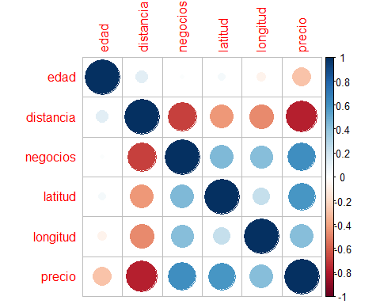

### (b)

Estudiar la linealidad de la relación precio-distancia.

modelProp <- lm(precio ~ distancia, data = propiedades)  
  
shapiro.test(modelProp$residuals)

##   
## Shapiro-Wilk normality test  
##   
## data: modelProp$residuals  
## W = 0.93207, p-value = 1.085e-12

No son normales los residuos.

### (c)

Estimar los coeficientes del modelo y realizar el análisis diagnóstico de los residuos del mismo. Utilizar para este análisis los gráficos de residuos versus valores ajustados, el qq-plot de los residuos, la grafica de residuos versus leverage.

prop2<-propiedades  
prop2$prediccion <- modelProp$fitted.values   
prop2$residuos <- modelProp$residuals  
  
d1 <- ggplot(data = prop2, aes(x = prediccion, y = residuos)) +   
 geom_point(aes(color = residuos)) +   
 scale_color_gradient2(low = "blue3", mid = "grey", high = "red") +   
 geom_hline(yintercept = 0) + geom_segment(aes(xend = prediccion, yend = 0), alpha = 0.2) +   
 labs(title = "Distribución de los residuos", x = "predicción modelo", y = "residuo") +   
 theme_bw() +   
 theme(plot.title = element_text(hjust = 0.5), legend.position = "none")  
  
  
d2<- ggplot(data = prop2, aes(x = residuos)) + geom_histogram(aes(y = ..density..)) +   
 labs(title = "Histograma de los residuos") + theme_bw() +   
 theme(plot.title = element_text(hjust = 0.5))  
  
qqnorm(modelProp$residuals)   
qqline(modelProp$residuals)

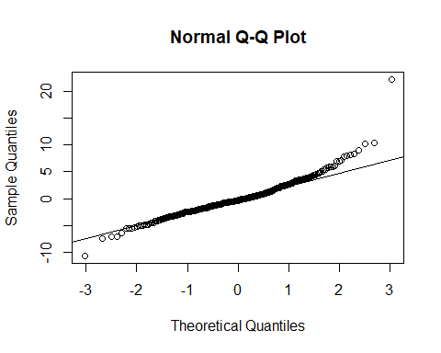

grid.arrange(d1,d2,nrow = 1)

## `stat_bin()` using `bins = 30`. Pick better value with `binwidth`.

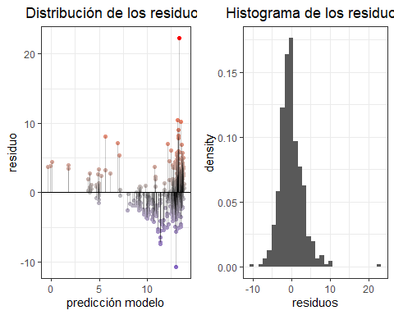

En la gráfica de los residuos no se observa estructura.

par(mfrow=c(2,2))  
plot(modelProp)

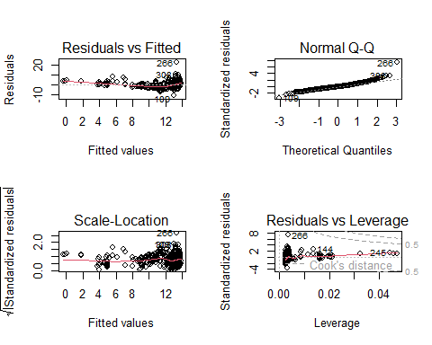

par(mfrow=c(1,1))

### (d)

Aplicar los test de Durbin-Watson Breush-Pagan.

#Durbin-Watson  
library(lmtest)

## Loading required package: zoo

##   
## Attaching package: 'zoo'

## The following objects are masked from 'package:base':  
##   
## as.Date, as.Date.numeric

dwtest(modelProp,alternative ="two.sided",iterations=1000)

##   
## Durbin-Watson test  
##   
## data: modelProp  
## DW = 2.1607, p-value = 0.1037  
## alternative hypothesis: true autocorrelation is not 0

No hay evidencia suficiente para afirmar que hay autocorrelación en los residuos del modelo, ya que el valor p es mayor que el nivel de significancia comúnmente utilizado.

# Test de Breush-Pagan  
library(lmtest)  
bptest(modelProp)

##   
## studentized Breusch-Pagan test  
##   
## data: modelProp  
## BP = 1.4397, df = 1, p-value = 0.2302

No se rechaza homocedasticidad.

### (e)

Analice la presencia de outlier y verifique si coinciden con los puntos influyentes.

summary(influence.measures(model = modelProp))

## Potentially influential observations of  
## lm(formula = precio ~ distancia, data = propiedades) :  
##   
## dfb.1_ dfb.dstn dffit cov.r cook.d hat   
## 9 -0.10 0.23 0.24_* 1.03_* 0.03 0.03_*  
## 12 0.15 -0.08 0.15 0.97_* 0.01 0.00   
## 26 -0.05 0.12 0.13 1.02_* 0.01 0.02_*  
## 31 -0.04 0.13 0.14 1.02_* 0.01 0.02_*  
## 36 0.00 -0.01 -0.01 1.02_* 0.00 0.02_*  
## 37 -0.01 0.02 0.02 1.02_* 0.00 0.02_*  
## 44 -0.01 0.01 0.02 1.03_* 0.00 0.02_*  
## 45 0.00 0.00 0.00 1.03_* 0.00 0.02_*  
## 51 -0.08 -0.01 -0.12 0.98_* 0.01 0.00   
## 54 -0.05 0.13 0.13 1.02_* 0.01 0.02_*  
## 69 -0.01 0.05 0.05 1.02_* 0.00 0.02_*  
## 83 -0.01 0.02 0.02 1.02_* 0.00 0.02_*  
## 85 -0.03 0.09 0.10 1.02_* 0.01 0.01_*  
## 101 0.16 -0.08 0.16 0.97_* 0.01 0.00   
## 109 -0.20 0.10 -0.20 0.95_* 0.02 0.00   
## 112 -0.13 0.27 0.28_* 1.04_* 0.04 0.05_*  
## 113 0.01 -0.03 -0.03 1.02_* 0.00 0.02_*  
## 122 0.10 -0.03 0.12 0.98_* 0.01 0.00   
## 144 -0.08 0.29 0.31_* 0.98_* 0.05 0.01   
## 150 -0.02 0.05 0.06 1.02_* 0.00 0.02_*  
## 151 0.00 -0.01 -0.01 1.02_* 0.00 0.02_*  
## 158 0.02 -0.06 -0.06 1.02_* 0.00 0.02_*  
## 162 0.17 -0.09 0.18 0.97_* 0.02 0.00   
## 166 -0.01 0.02 0.02 1.03_* 0.00 0.02_*  
## 172 -0.03 0.09 0.09 1.02_* 0.00 0.02_*  
## 176 -0.01 0.02 0.03 1.02_* 0.00 0.02_*  
## 179 -0.01 0.03 0.03 1.02_* 0.00 0.02_*  
## 185 -0.02 0.05 0.05 1.02_* 0.00 0.02_*  
## 216 0.21 -0.12 0.21 0.95_* 0.02 0.00   
## 222 0.01 -0.04 -0.04 1.02_* 0.00 0.02_*  
## 224 -0.04 0.19 0.23_* 0.99 0.03 0.01   
## 227 0.01 -0.02 -0.02 1.02_* 0.00 0.02_*  
## 228 -0.02 0.05 0.05 1.02_* 0.00 0.02_*  
## 245 -0.14 0.31 0.32_* 1.04_* 0.05 0.04_*  
## 247 -0.08 -0.01 -0.12 0.98_* 0.01 0.00   
## 251 -0.09 0.20 0.21_* 1.03_* 0.02 0.03_*  
## 266 0.46 -0.25 0.46_* 0.76_* 0.09 0.00   
## 294 0.00 0.01 0.01 1.02_* 0.00 0.02_*  
## 308 0.20 -0.10 0.20 0.95_* 0.02 0.00   
## 316 -0.01 0.04 0.04 1.02_* 0.00 0.02_*  
## 325 -0.02 0.05 0.05 1.02_* 0.00 0.02_*  
## 326 -0.09 -0.01 -0.12 0.98_* 0.01 0.00   
## 327 -0.01 0.03 0.03 1.03_* 0.00 0.02_*  
## 343 -0.13 0.27 0.28_* 1.05_* 0.04 0.05_*  
## 375 0.15 -0.08 0.15 0.98_* 0.01 0.00   
## 380 0.01 -0.04 -0.04 1.02_* 0.00 0.02_*  
## 385 0.14 -0.09 0.14 0.98_* 0.01 0.00   
## 390 -0.04 0.11 0.12 1.02_* 0.01 0.02_*  
## 405 0.00 -0.01 -0.01 1.02_* 0.00 0.02_*

dfbetas(modelProp)[,2]> 1

## 1 2 3 4 5 6 7 8 9 10 11 12 13   
## FALSE FALSE FALSE FALSE FALSE FALSE FALSE FALSE FALSE FALSE FALSE FALSE FALSE   
## 14 15 16 17 18 19 20 21 22 23 24 25 26   
## FALSE FALSE FALSE FALSE FALSE FALSE FALSE FALSE FALSE FALSE FALSE FALSE FALSE   
## 27 28 29 30 31 32 33 34 35 36 37 38 39   
## FALSE FALSE FALSE FALSE FALSE FALSE FALSE FALSE FALSE FALSE FALSE FALSE FALSE   
## 40 41 42 43 44 45 46 47 48 49 50 51 52   
## FALSE FALSE FALSE FALSE FALSE FALSE FALSE FALSE FALSE FALSE FALSE FALSE FALSE   
## 53 54 55 56 57 58 59 60 61 62 63 64 65   
## FALSE FALSE FALSE FALSE FALSE FALSE FALSE FALSE FALSE FALSE FALSE FALSE FALSE   
## 66 67 68 69 70 71 72 73 74 75 76 77 78   
## FALSE FALSE FALSE FALSE FALSE FALSE FALSE FALSE FALSE FALSE FALSE FALSE FALSE   
## 79 80 81 82 83 84 85 86 87 88 89 90 91   
## FALSE FALSE FALSE FALSE FALSE FALSE FALSE FALSE FALSE FALSE FALSE FALSE FALSE   
## 92 93 94 95 96 97 98 99 100 101 102 103 104   
## FALSE FALSE FALSE FALSE FALSE FALSE FALSE FALSE FALSE FALSE FALSE FALSE FALSE   
## 105 106 107 108 109 110 111 112 113 114 115 116 117   
## FALSE FALSE FALSE FALSE FALSE FALSE FALSE FALSE FALSE FALSE FALSE FALSE FALSE   
## 118 119 120 121 122 123 124 125 126 127 128 129 130   
## FALSE FALSE FALSE FALSE FALSE FALSE FALSE FALSE FALSE FALSE FALSE FALSE FALSE   
## 131 132 133 134 135 136 137 138 139 140 141 142 143   
## FALSE FALSE FALSE FALSE FALSE FALSE FALSE FALSE FALSE FALSE FALSE FALSE FALSE   
## 144 145 146 147 148 149 150 151 152 153 154 155 156   
## FALSE FALSE FALSE FALSE FALSE FALSE FALSE FALSE FALSE FALSE FALSE FALSE FALSE   
## 157 158 159 160 161 162 163 164 165 166 167 168 169   
## FALSE FALSE FALSE FALSE FALSE FALSE FALSE FALSE FALSE FALSE FALSE FALSE FALSE   
## 170 171 172 173 174 175 176 177 178 179 180 181 182   
## FALSE FALSE FALSE FALSE FALSE FALSE FALSE FALSE FALSE FALSE FALSE FALSE FALSE   
## 183 184 185 186 187 188 189 190 191 192 193 194 195   
## FALSE FALSE FALSE FALSE FALSE FALSE FALSE FALSE FALSE FALSE FALSE FALSE FALSE   
## 196 197 198 199 200 201 202 203 204 205 206 207 208   
## FALSE FALSE FALSE FALSE FALSE FALSE FALSE FALSE FALSE FALSE FALSE FALSE FALSE   
## 209 210 211 212 213 214 215 216 217 218 219 220 221   
## FALSE FALSE FALSE FALSE FALSE FALSE FALSE FALSE FALSE FALSE FALSE FALSE FALSE   
## 222 223 224 225 226 227 228 229 230 231 232 233 234   
## FALSE FALSE FALSE FALSE FALSE FALSE FALSE FALSE FALSE FALSE FALSE FALSE FALSE   
## 235 236 237 238 239 240 241 242 243 244 245 246 247   
## FALSE FALSE FALSE FALSE FALSE FALSE FALSE FALSE FALSE FALSE FALSE FALSE FALSE   
## 248 249 250 251 252 253 254 255 256 257 258 259 260   
## FALSE FALSE FALSE FALSE FALSE FALSE FALSE FALSE FALSE FALSE FALSE FALSE FALSE   
## 261 262 263 264 265 266 267 268 269 270 271 272 273   
## FALSE FALSE FALSE FALSE FALSE FALSE FALSE FALSE FALSE FALSE FALSE FALSE FALSE   
## 274 275 276 277 278 279 280 281 282 283 284 285 286   
## FALSE FALSE FALSE FALSE FALSE FALSE FALSE FALSE FALSE FALSE FALSE FALSE FALSE   
## 287 288 289 290 291 292 293 294 295 296 297 298 299   
## FALSE FALSE FALSE FALSE FALSE FALSE FALSE FALSE FALSE FALSE FALSE FALSE FALSE   
## 300 301 302 303 304 305 306 307 308 309 310 311 312   
## FALSE FALSE FALSE FALSE FALSE FALSE FALSE FALSE FALSE FALSE FALSE FALSE FALSE   
## 313 314 315 316 317 318 319 320 321 322 323 324 325   
## FALSE FALSE FALSE FALSE FALSE FALSE FALSE FALSE FALSE FALSE FALSE FALSE FALSE   
## 326 327 328 329 330 331 332 333 334 335 336 337 338   
## FALSE FALSE FALSE FALSE FALSE FALSE FALSE FALSE FALSE FALSE FALSE FALSE FALSE   
## 339 340 341 342 343 344 345 346 347 348 349 350 351   
## FALSE FALSE FALSE FALSE FALSE FALSE FALSE FALSE FALSE FALSE FALSE FALSE FALSE   
## 352 353 354 355 356 357 358 359 360 361 362 363 364   
## FALSE FALSE FALSE FALSE FALSE FALSE FALSE FALSE FALSE FALSE FALSE FALSE FALSE   
## 365 366 367 368 369 370 371 372 373 374 375 376 377   
## FALSE FALSE FALSE FALSE FALSE FALSE FALSE FALSE FALSE FALSE FALSE FALSE FALSE   
## 378 379 380 381 382 383 384 385 386 387 388 389 390   
## FALSE FALSE FALSE FALSE FALSE FALSE FALSE FALSE FALSE FALSE FALSE FALSE FALSE   
## 391 392 393 394 395 396 397 398 399 400 401 402 403   
## FALSE FALSE FALSE FALSE FALSE FALSE FALSE FALSE FALSE FALSE FALSE FALSE FALSE   
## 404 405 406 407 408 409   
## FALSE FALSE FALSE FALSE FALSE FALSE

which(dfbetas(modelProp)[,2]>1)

## named integer(0)

n<-length(propiedades$precio)  
p<-length(modelProp$coefficients)  
which(dffits(modelProp)>2 * sqrt(p / n))

## 9 12 31 101 112 144 162 216 224 245 251 266 308 340 343 375 385   
## 9 12 31 101 112 144 162 216 224 245 251 266 308 340 343 375 385

Otros puntos influyentes: puntos de alto leverage y distancia de Cook

influencePlot(model = modelProp)

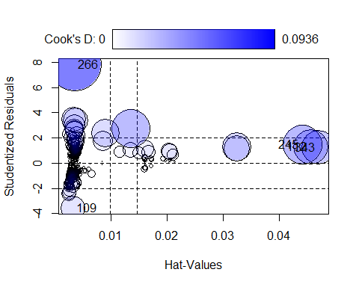

## StudRes Hat CookD  
## 109 -3.558753 0.003177114 0.01962043  
## 112 1.283280 0.045548798 0.03923255  
## 245 1.484990 0.044098196 0.05071549  
## 266 7.815835 0.003504965 0.09361073  
## 343 1.250954 0.047050778 0.03857867

influenceIndexPlot(modelProp, vars='Bonf', las=1,col='green')

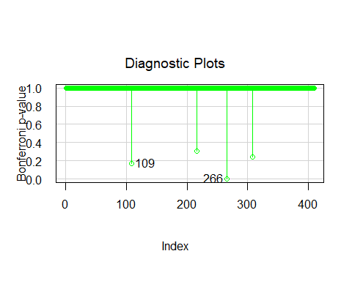

outlierTest(modelProp)

## rstudent unadjusted p-value Bonferroni p  
## 266 7.815835 4.7349e-14 1.9366e-11

#leverage  
hatvalues(modelProp)

## 1 2 3 4 5 6   
## 0.003974831 0.003371935 0.002863682 0.002863682 0.003182820 0.004262719   
## 7 8 9 10 11 12   
## 0.002771089 0.003417695 0.032390368 0.003189045 0.003152046 0.003404584   
## 13 14 15 16 17 18   
## 0.003269579 0.003231229 0.004168353 0.004610784 0.003438360 0.002560330   
## 19 20 21 22 23 24   
## 0.003438360 0.003003824 0.002692514 0.003197131 0.003445082 0.002870922   
## 25 26 27 28 29 30   
## 0.003059588 0.020469150 0.002597597 0.002989363 0.003331769 0.003628557   
## 31 32 33 34 35 36   
## 0.016144009 0.003548076 0.002560330 0.002838512 0.003413500 0.016167784   
## 37 38 39 40 41 42   
## 0.016026844 0.002934474 0.002946087 0.002910532 0.002988913 0.003035183   
## 43 44 45 46 47 48   
## 0.002747167 0.021383797 0.020371339 0.002946505 0.003137148 0.002635597   
## 49 50 51 52 53 54   
## 0.002982710 0.003413500 0.002453635 0.003224419 0.004062927 0.020371339   
## 55 56 57 58 59 60   
## 0.003303138 0.003538226 0.003487023 0.004262209 0.002910532 0.002457272   
## 61 62 63 64 65 66   
## 0.003858290 0.003660461 0.003914487 0.003034688 0.002863682 0.003957823   
## 67 68 69 70 71 72   
## 0.002747167 0.003112429 0.016167784 0.003206390 0.002560330 0.002781151   
## 73 74 75 76 77 78   
## 0.004293173 0.002879095 0.002610831 0.002910532 0.003210196 0.003779496   
## 79 80 81 82 83 84   
## 0.006465443 0.003198379 0.003296475 0.002654637 0.016026844 0.002602474   
## 85 86 87 88 89 90   
## 0.014967319 0.003451111 0.002598173 0.005373201 0.002450659 0.003732325   
## 91 92 93 94 95 96   
## 0.003914487 0.003957823 0.002779659 0.003413500 0.003957823 0.002467238   
## 97 98 99 100 101 102   
## 0.003725238 0.003660461 0.003620438 0.003178839 0.003404584 0.003671571   
## 103 104 105 106 107 108   
## 0.002560330 0.002816285 0.004168459 0.003914487 0.003652209 0.004025650   
## 109 110 111 112 113 114   
## 0.003177114 0.003799842 0.002629524 0.045548798 0.017244445 0.002824463   
## 115 116 117 118 119 120   
## 0.003413500 0.002982710 0.002982710 0.003131954 0.003682792 0.003438360   
## 121 122 123 124 125 126   
## 0.003660461 0.002565418 0.003197131 0.003854624 0.003597917 0.002907079   
## 127 128 129 130 131 132   
## 0.004168459 0.003000022 0.003219746 0.003678562 0.002453856 0.003182820   
## 133 134 135 136 137 138   
## 0.003342475 0.002476214 0.002982710 0.003413500 0.002788943 0.002747347   
## 139 140 141 142 143 144   
## 0.002982710 0.002560330 0.003059588 0.003682792 0.002986977 0.013545911   
## 145 146 147 148 149 150   
## 0.003699284 0.003723554 0.003188771 0.002560330 0.003213714 0.016026844   
## 151 152 153 154 155 156   
## 0.016167784 0.002494128 0.002555966 0.003182820 0.002555966 0.004084424   
## 157 158 159 160 161 162   
## 0.002781151 0.016026844 0.003914487 0.003682792 0.002479903 0.003404584   
## 163 164 165 166 167 168   
## 0.003316861 0.002942026 0.003620961 0.020553189 0.003197131 0.003957823   
## 169 170 171 172 173 174   
## 0.003158992 0.003097377 0.003019688 0.021041373 0.003694795 0.002450312   
## 175 176 177 178 179 180   
## 0.003083843 0.019737556 0.003637917 0.004168459 0.016167784 0.006022633   
## 181 182 183 184 185 186   
## 0.002645112 0.004293173 0.008513692 0.003670144 0.016026844 0.002780903   
## 187 188 189 190 191 192   
## 0.002616841 0.004059421 0.003118635 0.013474401 0.003040629 0.002662774   
## 193 194 195 196 197 198   
## 0.003849528 0.003760512 0.003058817 0.002457272 0.002863682 0.002744510   
## 199 200 201 202 203 204   
## 0.003413500 0.002610831 0.002647815 0.003206390 0.002715012 0.002560330   
## 205 206 207 208 209 210   
## 0.003709896 0.003182820 0.003451111 0.003237771 0.003957823 0.003189045   
## 211 212 213 214 215 216   
## 0.003197452 0.002818656 0.003221421 0.002982710 0.002916793 0.003679821   
## 217 218 219 220 221 222   
## 0.002598173 0.003099230 0.002598173 0.003328776 0.003660461 0.016167784   
## 223 224 225 226 227 228   
## 0.003473438 0.009094324 0.002452692 0.004168459 0.016101197 0.019364270   
## 229 230 231 232 233 234   
## 0.003309300 0.004400512 0.003509937 0.003218777 0.002634941 0.002634941   
## 235 236 237 238 239 240   
## 0.002538743 0.003046195 0.003509937 0.003948782 0.003631777 0.002788943   
## 241 242 243 244 245 246   
## 0.002748690 0.003184407 0.002446395 0.002453856 0.044098196 0.003112088   
## 247 248 249 250 251 252   
## 0.002453366 0.003957823 0.003091022 0.003317117 0.032390368 0.003295880   
## 253 254 255 256 257 258   
## 0.003073447 0.003404584 0.002538743 0.002689117 0.004655159 0.003413500   
## 259 260 261 262 263 264   
## 0.004168459 0.002980128 0.002555966 0.003189045 0.003000022 0.003182820   
## 265 266 267 268 269 270   
## 0.002538743 0.003504965 0.003058817 0.002982710 0.003725238 0.003175514   
## 271 272 273 274 275 276   
## 0.004168668 0.003040629 0.004293173 0.003620438 0.002780903 0.003685818   
## 277 278 279 280 281 282   
## 0.003188771 0.002654637 0.003664368 0.003198379 0.002650954 0.003957823   
## 283 284 285 286 287 288   
## 0.003040629 0.003331685 0.003413500 0.002986136 0.004062927 0.003172016   
## 289 290 291 292 293 294   
## 0.003198379 0.003304343 0.004274605 0.002450312 0.002855641 0.016167784   
## 295 296 297 298 299 300   
## 0.003864224 0.003764375 0.003039326 0.004655159 0.003082146 0.002891724   
## 301 302 303 304 305 306   
## 0.003413500 0.003725653 0.008524136 0.003413500 0.002494128 0.002920967   
## 307 308 309 310 311 312   
## 0.002903271 0.003343744 0.003914487 0.002838512 0.003133051 0.003509937   
## 313 314 315 316 317 318   
## 0.002614089 0.003206390 0.003454427 0.017244445 0.002467238 0.003677152   
## 319 320 321 322 323 324   
## 0.003650806 0.003046195 0.002988913 0.004062927 0.002609473 0.002704772   
## 325 326 327 328 329 330   
## 0.017244445 0.002452771 0.020469150 0.002779272 0.003914487 0.002452926   
## 331 332 333 334 335 336   
## 0.003299595 0.003379100 0.002803797 0.003490748 0.003317117 0.003458876   
## 337 338 339 340 341 342   
## 0.002616841 0.003957823 0.002861603 0.008556365 0.003682792 0.003046195   
## 343 344 345 346 347 348   
## 0.047050778 0.003487023 0.003914487 0.002982710 0.004276796 0.006306275   
## 349 350 351 352 353 354   
## 0.004168459 0.002560330 0.003197131 0.003612259 0.003296475 0.003660461   
## 355 356 357 358 359 360   
## 0.005122216 0.003967429 0.003433358 0.002466271 0.003899136 0.002784400   
## 361 362 363 364 365 366   
## 0.004558544 0.003228725 0.003288426 0.003269579 0.004293173 0.003413500   
## 367 368 369 370 371 372   
## 0.003356995 0.003760512 0.003451111 0.003182820 0.002453037 0.003054971   
## 373 374 375 376 377 378   
## 0.004084424 0.002823267 0.003404584 0.003413500 0.003832532 0.011574354   
## 379 380 381 382 383 384   
## 0.002957834 0.016026844 0.003980930 0.003682792 0.004029158 0.004524556   
## 385 386 387 388 389 390   
## 0.003862353 0.003210121 0.003560419 0.003074097 0.002466271 0.016669208   
## 391 392 393 394 395 396   
## 0.002946505 0.002487494 0.002454629 0.003054971 0.003725238 0.003000022   
## 397 398 399 400 401 402   
## 0.004259387 0.003677152 0.003748243 0.003413500 0.003837056 0.003222480   
## 403 404 405 406 407 408   
## 0.005122216 0.004261766 0.016167784 0.003957823 0.003181969 0.003914487   
## 409   
## 0.003957823

hist(hatvalues(modelProp))

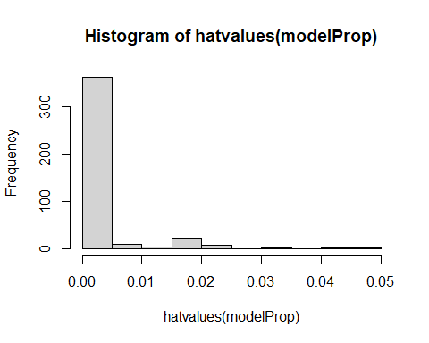

lev<-hatvalues(modelProp)  
  
#un criterio (mayores que 0.2)   
  
which(lev>0.2)

## named integer(0)

#un criterio mas exigente  
n<-length(propiedades$precio)  
p<-length(modelProp$coefficients)  
which(lev>2*p/n)

## 9 26 31 36 37 44 45 54 69 83 85 112 113 144 150 151 158 166 172 176   
## 9 26 31 36 37 44 45 54 69 83 85 112 113 144 150 151 158 166 172 176   
## 179 185 190 222 227 228 245 251 294 316 325 327 343 378 380 390 405   
## 179 185 190 222 227 228 245 251 294 316 325 327 343 378 380 390 405

#distancias de cook  
dcook<-cooks.distance(modelProp)  
influenceIndexPlot(modelProp, vars='Cook', las=1,col='blue')

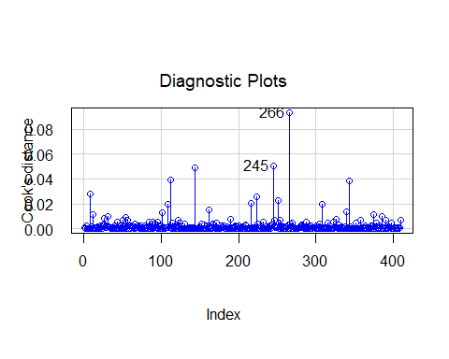

which(dcook>4/n)

## 9 12 31 101 109 112 144 162 216 224 245 251 266 308 340 343 375 385   
## 9 12 31 101 109 112 144 162 216 224 245 251 266 308 340 343 375 385

hist(dcook)

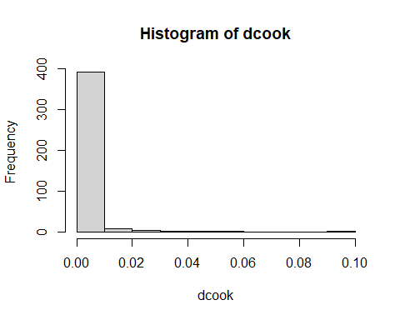

#punto de corte  
corted<-qf(0.5,2,n-2)  
which(dcook>corted)

## named integer(0)

Se observa que el punto outlier que a su vez es punto influyente es el 266 y los puntos influyentes del conjunto de datos son 109, 112, 245 y 343.

# 1.5. Cuadrados Mínimos Ponderados

## Ejercicio 1.6.

En la base estudio.xlsx se encuentran registradas las horas de estudios referidas por un conjunto de estudiantes y su calificación en la evaluación final.

# se carga la base  
baseeje16="C:/Users/Josvaldes/Documents/Maestria/Austral/1ano/regresionAvanzada/TPRegresion/TPRegresion/estudio.csv"  
estudioseje16 <- read.csv(baseeje16,header = TRUE, sep = ";")  
  
estudioseje16

## horas_estudio puntaje  
## 1 1.0 28  
## 2 1.0 38  
## 3 1.5 45  
## 4 1.5 44  
## 5 2.0 52  
## 6 2.0 50  
## 7 2.0 46  
## 8 2.5 52  
## 9 2.5 53  
## 10 3.0 72  
## 11 3.0 65  
## 12 4.0 63  
## 13 4.0 65  
## 14 4.0 67  
## 15 4.5 68  
## 16 4.5 73  
## 17 5.0 70  
## 18 5.1 74  
## 19 5.0 79  
## 20 5.0 78  
## 21 5.2 76  
## 22 5.5 80  
## 23 5.5 60  
## 24 6.0 61  
## 25 6.0 76  
## 26 6.0 91  
## 27 6.5 73  
## 28 6.6 58  
## 29 6.8 93  
## 30 7.0 79  
## 31 7.0 88  
## 32 7.5 69  
## 33 7.5 92  
## 34 7.3 100  
## 35 8.0 69  
## 36 8.0 43  
## 37 8.5 100

### (a)

Ajuste un modelo de regresión simple para estimar la nota final en función de las horas dedicadas al estudio.

model16 <- lm(puntaje ~ horas_estudio, data = estudioseje16)  
promedios16 <- colMeans(estudioseje16)  
ggplot(estudioseje16, aes(horas_estudio, puntaje)) +   
 geom_point() +  
 geom_vline(xintercept=promedios16[1],linetype="dotted") +   
 geom_hline(yintercept=promedios16[2],linetype="dotted") +  
 geom_smooth(method = "lm", se = TRUE, color = "black") +  
 theme_minimal()

## `geom_smooth()` using formula = 'y ~ x'

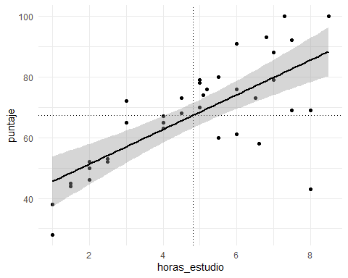

### (b)

Estudie el cumplimiento de los supuestos del modelo, gráfica y analíticamente.

Gráficamente:

En el punto a) se observa que el modelo lineal y su intervalo de confianza presentan puntos que pueden ser outliers e influyentes, por lo tanto, no es un modelo muy confiable por algunas observaciones.

analíticamente:

Se valida la binormalidad

biNormTest16 <- mvn(data = estudioseje16, mvnTest = "hz")  
biNormTest16$multivariateNormality

## Test HZ p value MVN  
## 1 Henze-Zirkler 1.239238 0.00368416 NO

Por la respuesta obtenida se aplica el test de Spearman

corTest16 <- cor.test(estudioseje16$horas_estudio, estudioseje16$puntaje, method = "spearman",exact = FALSE)   
corTest16

##   
## Spearman's rank correlation rho  
##   
## data: estudioseje16$horas_estudio and estudioseje16$puntaje  
## S = 2827.4, p-value = 7.18e-06  
## alternative hypothesis: true rho is not equal to 0  
## sample estimates:  
## rho   
## 0.664846

Por el resultado del p-valor de la variable evaluada contra la variable hora de estudio se rechaza la hipótesis nula y se concluye que existe correlación entre las variables.

summary(model16)

##   
## Call:  
## lm(formula = puntaje ~ horas_estudio, data = estudioseje16)  
##   
## Residuals:  
## Min 1Q Median 3Q Max   
## -42.506 -4.395 1.623 8.204 18.491   
##   
## Coefficients:  
## Estimate Std. Error t value Pr(>|t|)   
## (Intercept) 39.8305 4.9007 8.127 1.43e-09 ***  
## horas_estudio 5.7094 0.9288 6.147 4.94e-07 ***  
## ---  
## Signif. codes: 0 '***' 0.001 '**' 0.01 '*' 0.05 '.' 0.1 ' ' 1  
##   
## Residual standard error: 12.24 on 35 degrees of freedom  
## Multiple R-squared: 0.5192, Adjusted R-squared: 0.5054   
## F-statistic: 37.79 on 1 and 35 DF, p-value: 4.943e-07

Los resultados del modelo lineal indican que la variable horas_estudio es significativa y el modelo logra explicar el 50% de la variable respuesta, el modelo por el test F muestra que es significativo.

**Normalidad de los residuos**

shapiro.test(model16$residuals)

##   
## Shapiro-Wilk normality test  
##   
## data: model16$residuals  
## W = 0.92105, p-value = 0.01196

El test de normalidad de Shapiro indica que no hay normalidad de los residuos, dado que se rechaza la hipótesis nula de normalidad.

qqnorm(model16$residuals)   
qqline(model16$residuals)

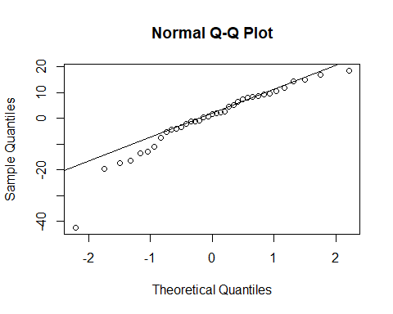 Se observan puntos en los extremos que se alejan de la recta, esto puede deber ser a puntos outliers.

model16b <- data.frame(prediccion = model16$fitted.values,  
 residuos = model16$residuals)  
  
  
d1_16 <- ggplot(data = model16b, aes(x = prediccion, y = residuos)) +   
 geom_point(aes(color = residuos)) +   
 scale_color_gradient2(low = "blue3", mid = "grey", high = "red") +   
 geom_hline(yintercept = 0) + geom_segment(aes(xend = prediccion, yend = 0), alpha = 0.2) +   
 labs(title = "Distribución de los residuos", x = "predicción modelo", y = "residuo") +   
 theme_bw() +   
 theme(plot.title = element_text(hjust = 0.5), legend.position = "none")  
  
  
d2_16<- ggplot(data = model16b, aes(x = residuos)) + geom_histogram(aes(y = ..density..)) +   
 labs(title = "Histograma de los residuos") + theme_bw() +   
 theme(plot.title = element_text(hjust = 0.5))  
  
grid.arrange(d1_16,d2_16,nrow = 2)

## `stat_bin()` using `bins = 30`. Pick better value with `binwidth`.

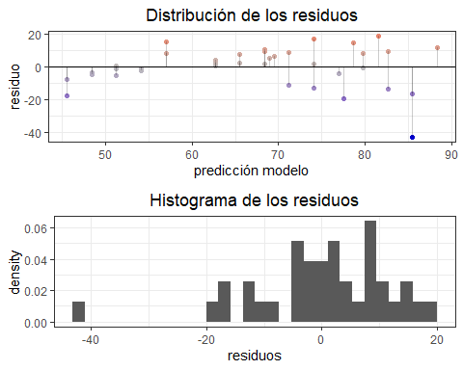 Se podría pensar en alguna forma cónica de los residuos.

**Validación de si los residuos estan aoutocorrelacionados**

#Durbin-Watson  
dwtest(model16,alternative ="two.sided",iterations=1000)

##   
## Durbin-Watson test  
##   
## data: model16  
## DW = 1.8264, p-value = 0.477  
## alternative hypothesis: true autocorrelation is not 0

No hay evidencia suficiente para afirmar que no hay autocorrelación en los residuos.

**heterocedasticidad de los residuos**

bptest(model16)

##   
## studentized Breusch-Pagan test  
##   
## data: model16  
## BP = 4.781, df = 1, p-value = 0.02877

El valor p de 0.02877 indica que hay evidencia suficiente para rechazar la hipótesis nula de que no hay heteroscedasticidad en el modelo. En otras palabras, se sugiere que existe heteroscedasticidad en los residuos.

**Outliers**

par(mfrow=c(2,2))  
plot(model16)

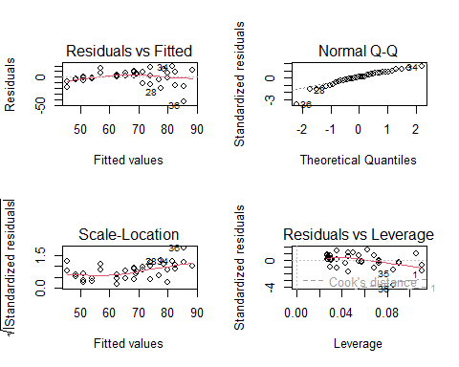

par(mfrow=c(1,1))

summary(influence.measures(model = model16))

## Potentially influential observations of  
## lm(formula = puntaje ~ horas_estudio, data = estudioseje16) :  
##   
## dfb.1_ dfb.hrs_ dffit cov.r cook.d hat   
## 36 0.73 -1.15_* -1.39_* 0.45_* 0.62 0.09

Se observa que el punto 36 puede ser outlier y/o influyente.

outlierTest(model16)

## rstudent unadjusted p-value Bonferroni p  
## 36 -4.530962 6.908e-05 0.002556

influencePlot(model = model16)

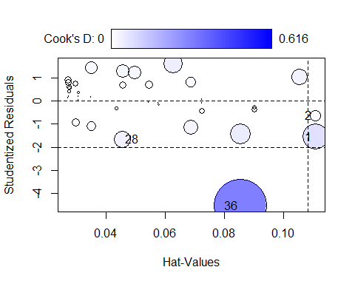

## StudRes Hat CookD  
## 1 -1.5489171 0.11057691 0.14340334  
## 2 -0.6474729 0.11057691 0.02649941  
## 28 -1.6723453 0.04544423 0.06332250  
## 36 -4.5309623 0.08554262 0.61631903

influenceIndexPlot(model16, vars='Bonf', las=1,col='green')

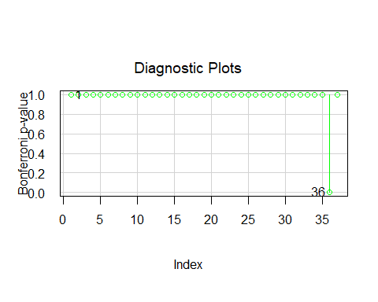 Se concluye que el punto 36 es un outlier.

### (c)

Ajuste un modelo de mínimos cuadrados ponderados definiendo los pesos de tal manera que las observaciones con menor varianza tengan más peso.

Se crea un vector de pesos:

ww<-1 / lm(abs(model16$residuals) ~ model16$fitted.values)$fitted.values^2  
  
plot(estudioseje16$horas_estudio,estudioseje16$puntaje,xlab="Horas de estudio",ylab="Puntaje",  
 main="Horas vs Puntaje")  
  
abline(model16,col="darkviolet",lwd=2)  
  
model16_ww<- lm(puntaje ~ horas_estudio, data = estudioseje16,weights =ww)  
abline(model16_ww,col="hotpink",lwd=2)

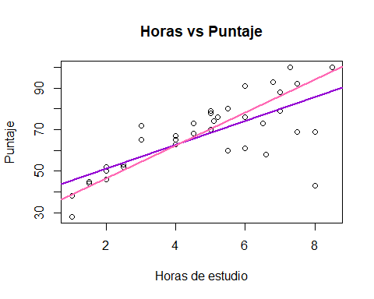

Se observa un cambio de la pendiente de la recta de regresión, esto basado en los pesos asignados.

### (d)

Realice el análisis diagnóstico del segundo modelo ajustado.

**Normalidad de los residuos**

shapiro.test(model16_ww$residuals)

##   
## Shapiro-Wilk normality test  
##   
## data: model16_ww$residuals  
## W = 0.82071, p-value = 3.498e-05

No están normalmente distribuidos los residuos.

**Independencia de los residuos**

#dwtest(model16_ww,alternative ="two.sided",iterations=1000)  
  
#salida  
#Error in dwtest(model16_ww, alternative = "two.sided", iterations = 1000) :  
#weighted regressions are not supported

Por el error se intenta validar la independencia con otro test.

# Realizar el test de Ljung-Box  
ljung_box_test <- Box.test(model16_ww$residuals, lag = 12, type = "Ljung-Box")  
  
# Imprimir los resultados  
ljung_box_test

##   
## Box-Ljung test  
##   
## data: model16_ww$residuals  
## X-squared = 15.761, df = 12, p-value = 0.2024

El valor p de 0.2024 indica que no hay suficiente evidencia para rechazar la hipótesis nula de no autocorrelación en los residuos. En otras palabras, no se encuentra evidencia significativa de autocorrelación en los residuos del modelo.

**Homocedasticidad**

bptest(model16_ww)

##   
## studentized Breusch-Pagan test  
##   
## data: model16_ww  
## BP = 0.042377, df = 1, p-value = 0.8369

Los residuos son homocedasticos

**Resumen**

* Normalidad de residuos: NO
* Independencia: SÍ
* Homocedasticidad: SÍ

### (e)

Compare ambos ajustes realizados y concluya.

summary(model16_ww)

##   
## Call:  
## lm(formula = puntaje ~ horas_estudio, data = estudioseje16, weights = ww)  
##   
## Weighted Residuals:  
## Min 1Q Median 3Q Max   
## -4.1319 -0.1878 0.3319 0.7847 3.0358   
##   
## Coefficients:  
## Estimate Std. Error t value Pr(>|t|)   
## (Intercept) 30.4831 2.3204 13.14 4.32e-15 ***  
## horas_estudio 7.9253 0.7407 10.70 1.40e-12 ***  
## ---  
## Signif. codes: 0 '***' 0.001 '**' 0.01 '*' 0.05 '.' 0.1 ' ' 1  
##   
## Residual standard error: 1.397 on 35 degrees of freedom  
## Multiple R-squared: 0.7658, Adjusted R-squared: 0.7592   
## F-statistic: 114.5 on 1 and 35 DF, p-value: 1.404e-12

Se observa que el modelo con pesos explica la variable respuesta un 75,92% a diferencia del modelo inicial que explicaba el 50.54%, de esta forma se observa que el vector de pesos bajo la influencia de los valores extremos.

par(mfrow=c(2,2))  
plot(model16_ww)

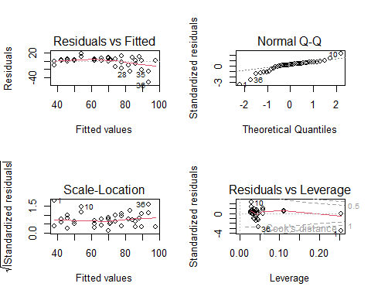

par(mfrow=c(1,1))